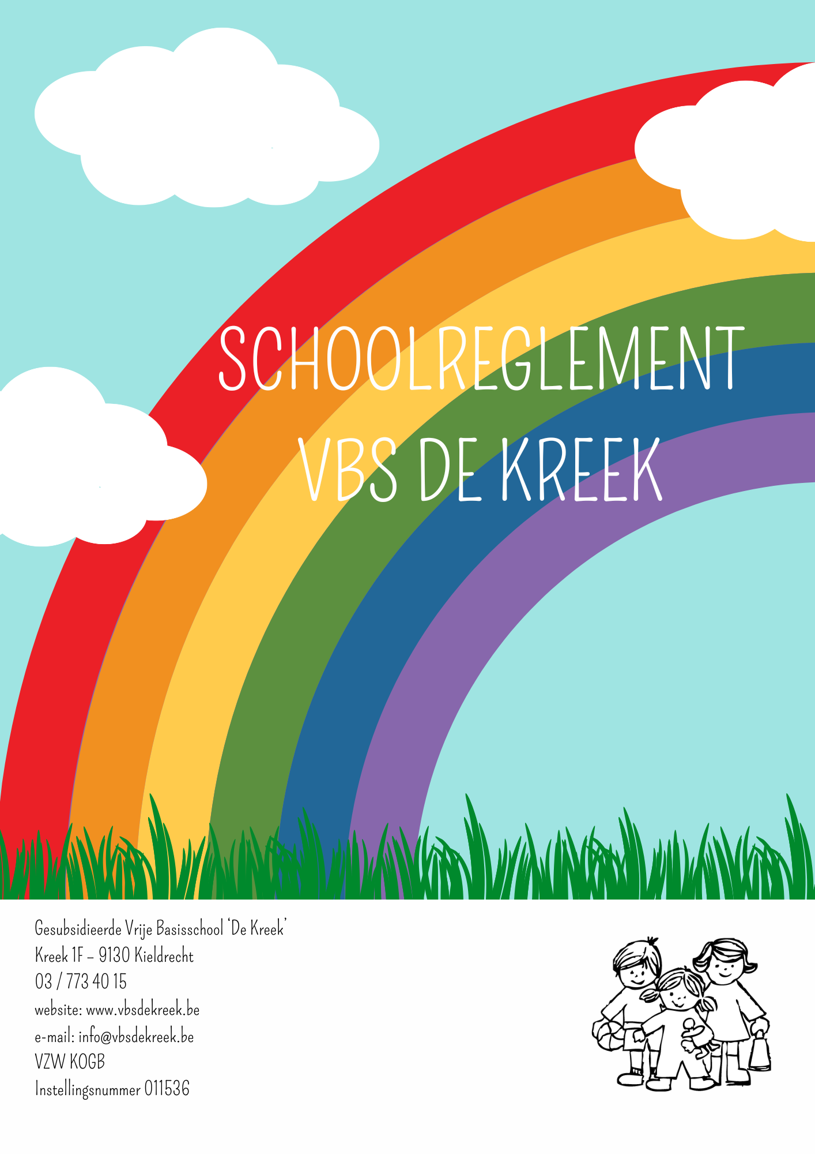

**Welkom op onze basisschool!**

Beste ouder

Bedankt voor je vertrouwen in onze school. Wij zijn blij je als partner te verwelkomen. Onze school wil een plek zijn waar je kind ongestoord kan opgroeien, leren en ervaren. Samen staan we in voor een zo optimale en volledige ontwikkeling van je kind. We hopen op een positieve, respectvolle en duurzame samenwerking!



Beste kinderen

Welkom op onze school! Laten we samen stappen zetten om te leren, te groeien, om jouw persoonlijkheid en talenten verder te ontplooien, om te leren zorg dragen voor jezelf en elkaar, om een plaatsje te bouwen in onze samenleving, … Laten we de wereld samen ontdekken en herinneringen voor het leven maken!



We wensen je kind alvast fijne schooljaren toe!

Het schoolteam van VBS De Kreek



**ONS SCHOOLREGLEMENT**



Door je kind in te schrijven in onze school ga je akkoord met ons schoolreglement.

Het schoolreglement bevat de **rechten en plichten** van elke leerling op school. Het schoolreglement omschrijft wat je van ons mag verwachten, maar ook wat wij van jou en je kind verwachten.

Deze versie van het schoolreglement gaat in vanaf 1 september 2023.

Soms is het nodig om ons schoolreglement aan te passen. We bespreken het schoolreglement dan op de schoolraad. Als er **wijzigingen** zijn aan ons schoolreglement of pedagogisch project, dan vragen we jou om opnieuw je akkoord te geven.

# Terug naar overzicht

|  |  |  |
| --- | --- | --- |
| **Onze visie en pedagogisch project** |  | **Engagementsverklaring van het katholiek onderwijs** |

# Algemene informatie over onze school

|  |  |  |  |  |
| --- | --- | --- | --- | --- |
| Hoe organiseren wij onze school? |  | Vaste instapdagen voor de kleinsten |  | Nieuwe inschrijving nodig? |
|  |  |  |  |  |
| Onderwijsloopbaan |  | Schooluitstappen |  | Verboden te roken |
|  |
| Verkoop, reclame en sponsoring |

# Wat mag je van ons verwachten?

|  |  |  |  |  |
| --- | --- | --- | --- | --- |
| Hoe begeleiden we je kind? |  | Leerlingenevaluatie |  | Getuigschrift basisonderwijs |
|  |  |  |  |  |
| Met wie werken we samen? |  | Onderwijs aan huis en synchroon internetonderwijs |  | Revalidatie/logopedie tijdens de lestijden |
|  |  |  |  |  |
| Stappenplan bij ziekte of ongeval |  | Medicatiegebruik en andere medische handelingen |  | Privacy |

# Wat verwachten we van jou als ouder?

|  |  |  |  |  |
| --- | --- | --- | --- | --- |
| Engagementsverklaring tussen jou en onze school |  | Ouderlijk gezag |  | Schoolkosten |
|  |  |  |
| Participatie |  | [Gebruik van (sociale) media](#_Gebruik_van_(sociale)) |

# Wat verwachten we van je kind?

|  |  |  |  |  |
| --- | --- | --- | --- | --- |
| Leerplicht en afwezigheden |  | Participatie leerlingenraad |  | Wat mag en wat niet? |
|  |  |  |  |  |
| Herstel- en sanctioneringsbeleid |  | Betwistingen |  | Klachten |

Terug naar overzicht

# Onze visie en pedagogisch project

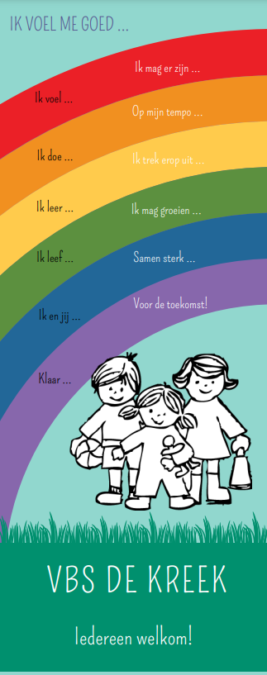

SCHOLEN MAKEN MENSEN

*Zo luidt de titel van een boek van professor Langeveld.*

*‘Mensen maken’ is meer dan een éénzijdige interesse*

*voor het ontwikkelen van het verstand.*

*Hoe belangrijk de intellectuele ontwikkeling ook mag zijn,*

*zij gaat in ons opvoedingsproject samen*

*met de zorg voor het totale kind.*

*Onze school biedt kwaliteitsvol onderwijs*

*in een sfeer van warmte, vriendschap en geborgenheid,*

*zodat kinderen zich echt thuis voelen op school*

*en zo graag tot leren komen.*

*We hopen dat onze school hierin mag lukken,*

*elke dag opnieuw …*

**

**Werken aan de schooleigen christelijke identiteit**

*Wij zijn een katholieke school en willen een pedagogisch verantwoord onderwijs en een kwaliteitsvolle opvoeding aanbieden. Onze inspiratie vinden wij in het evangelie en in de katholieke traditie. We geloven dat je mens wordt in verbondenheid met anderen, met de wereld en met jezelf. Vanuit onze verbondenheid met God zien we de toekomst hoopvol tegemoet.*

*Onze school wil een gelovige gemeenschap zijn, die jonge mensen begeleidt in hun groei naar jongvolwassenheid. Alles wat we doen en wie we zijn ligt in het verlengde van de 12 evangelische grondwaarden van het katholiek onderwijs:*

* *Respect voor het unieke van ieder kind.*
* *Verantwoordelijkheid van ieder mens voor zijn handelen.*
* *Verbondenheid en solidariteit met anderen.*
* *Vertrouwen in het leven (hoop).*
* *Genieten van en dankbaar zijn voor wat ons gegeven is.*
* *Openheid, respect en zorg voor mens en natuur.*
* *Verwondering door het gewone als ongewoon te ervaren.*
* *Vergeving kunnen geven en ontvangen als herstel van verbondenheid.*
* *Zorgzame nabijheid en troost voor mensen in moeilijke situaties.*
* *Soberheid, eenvoud.*
* *Aandacht voor zwakkeren.*

*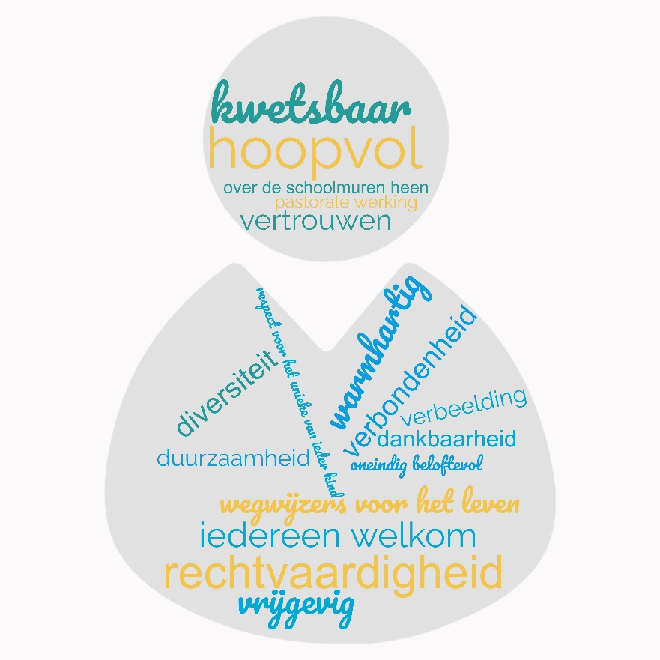Vanuit deze gedachte bieden we gevarieerde en zinvolle pastorale activiteiten aan en zijn er godsdienstlessen die door alle leerlingen verplicht worden gevolgd. Vanuit deze lessen ondersteunen we de levensbeschouwelijke ontwikkeling van kinderen en dagen we elk kind uit om te leren omgaan met diversiteit en te groeien in verbondenheid met anderen.*



**Wij zorgen voor een degelijk en samenhangend inhoudelijk aanbod**

*We willen streven naar een school waar er gewerkt wordt aan de totale persoonlijkheid van elk kind. Hiervoor gebruiken we het leerplan ZILL dat geënt is op de ontwikkelingsdoelen en eindtermen van de overheid. Zin in Leren! Zin in Leven! houdt rekening met de grote verscheidenheid aan talenten en mogelijkheden bij onze kinderen. Doorheen ons logisch samenhangend aanbod brengen we kinderen in contact met alle ontwikkelvelden van het leerplan. We werken met leerlijnen waarbij we verder bouwen op wat kinderen reeds beheersen en waarbij we verschillende leergebieden op een zinvolle manier met elkaar verbinden.*

*We willen onze kinderen laten groeien tot ‘blijvend lerenden’ zodat ze niet enkel leren voor het nu maar vooral voorbereid worden op de toekomst van het leven.*





**Werken aan een stimulerend opvoedingsklimaat**

**en een doeltreffende didactische aanpak**

*We zoeken naar de beste aanpak om het leren van de kinderen te ondersteunen en te begeleiden. Wij nemen kinderen serieus. Kinderen zijn zelf actief betrokken bij het leren. Ze bouwen nieuwe kennis, inzichten en vaardigheden op en kijken met een open blik naar de wereld. Wij willen aansluiten bij deze positieve ingesteldheid en stemmen onze didactische aanpak af op de leefwereld van de kinderen.*

*Onze opvoeding wordt gedragen door:*

* *Onze gerichtheid op het unieke van ieder kind.*
* *De pedagogie van de verbondenheid.*
* *De pedagogie van de hoop.*
* *De pedagogie van het geduld.*

# C:\Users\VBS De Kreek\Downloads\woordwolk 3 (2).jpg



**Werken aan de ontplooiing van ieder kind, vanuit een brede zorg**

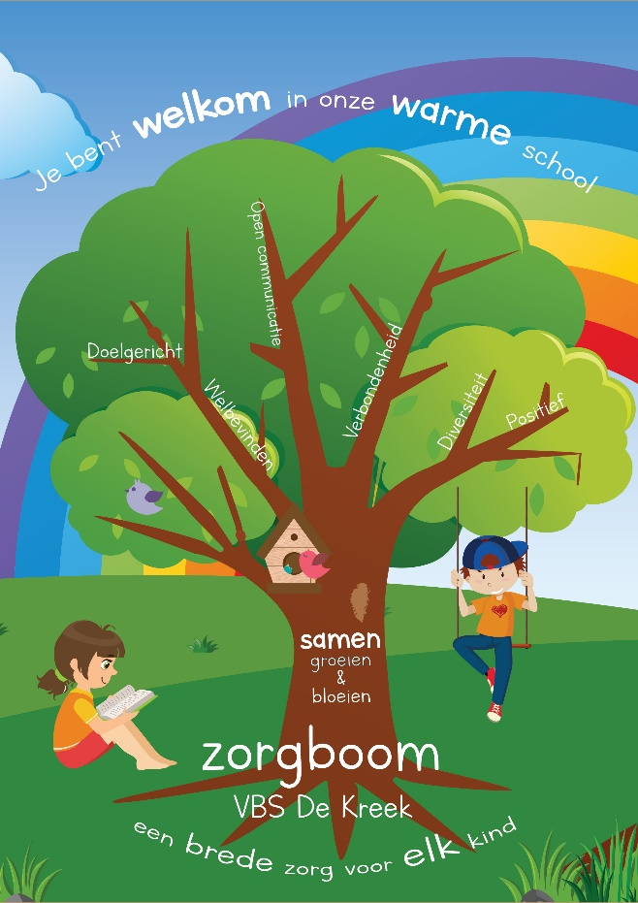

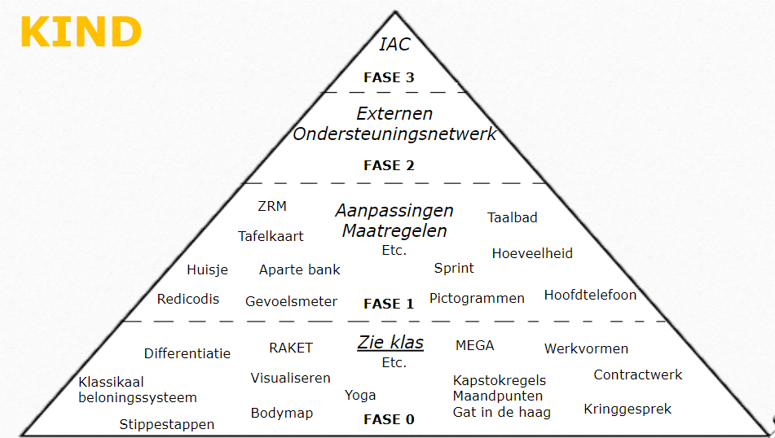

*We streven er naar elk kind centraal te stellen. Wij omringen kinderen daarom met brede zorg.*

*We willen kinderen optillen en hen uitzicht geven op een veilige oever van welbevinden.*

*Daarvoor zijn de pedagogie van de hoop en het geduld essentieel.*

*Als school stippelden we een beleid op leerlingbegeleiding uit om elk kind dat ons wordt toevertrouwd optimale ontwikkelingskansen te bieden.*

*We willen elk kind de kans geven om te groeien tot de beste versie van zichzelf met de eigen mogelijkheden en talenten. We ontwikkelden een zorgvisie die we hebben weergegeven in onze ‘zorgboom’, daarnaast ontwikkelden we een zorgstructuur (zorgpiramide) waarin we onze invulling van deze zorg weergeven.*

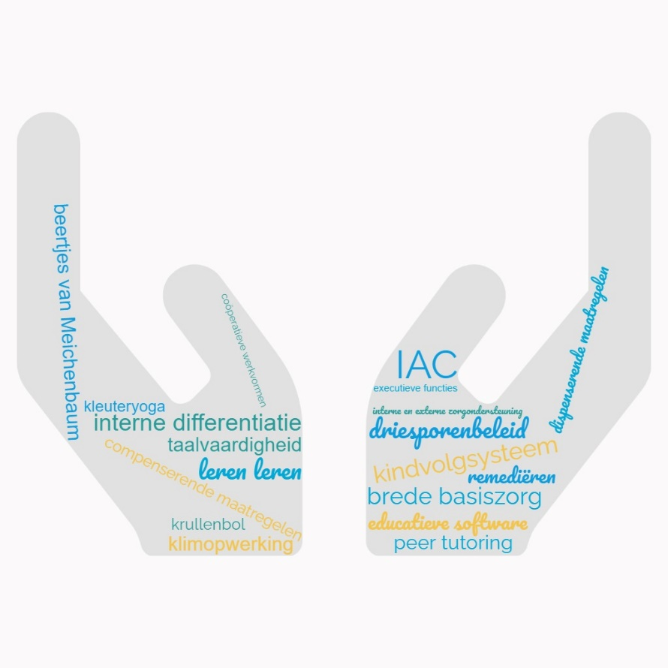



**Werken aan de school als gemeenschap en als organisatie**

*Samen met de ouders, het schoolbestuur, externe begeleiders en de lokale (kerk)gemeenschap gaan we op pad om onze kinderen te helpen groeien tot kritische, creatieve, dynamische en sociaal-voelende jonge mensen. Dit doen we in een sfeer van openheid en wederzijds begrip.*

*Als school engageren we ons om op regelmatige basis bij te scholen en om op de hoogte te blijven van vernieuwingen op alle gebieden.*

*Elke dag staan onze leraren, de directeur, administratief-, onderhouds- en toezichthoudend personeel paraat met elk hun afzonderlijke verantwoordelijkheden, begaafdheden en tekorten.*

*Samen vormen we een schoolgemeenschap waarin we streven naar een positieve, warme, open sfeer waarin iedereen zichzelf mag zijn.*

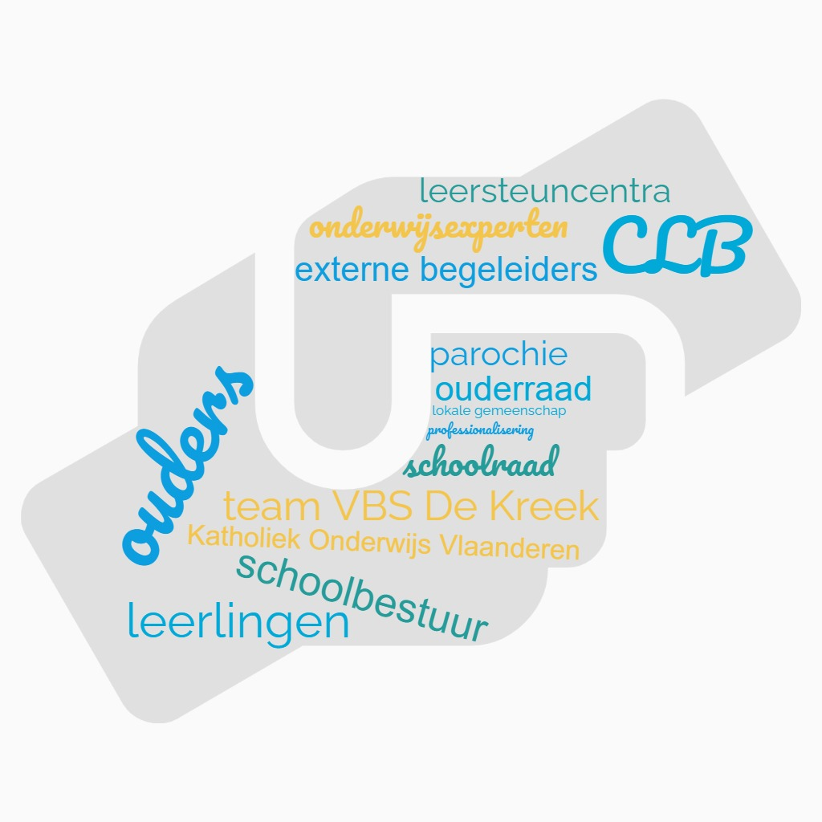

# Engagementsverklaring van het katholiek onderwijs

Ons pedagogisch project kadert in het bredere project van de **katholieke dialoogschool**. Op onze school is iedereen welkom, wie je ook bent en wat je achtergrond ook is. Samen leven in dialoog met elkaar vinden we belangrijk. Vanuit het voorbeeld van Jezus nodigen we je uit op zoek te gaan naar wat leren en leven voor jou kunnen betekenen.

Kiezen voor een katholieke dialoogschool vraagt betrokkenheid van iedereen. Van ons mag je verwachten dat we je zoveel mogelijk betrekken in het samen school maken. Onze school is voor je kind een leer- en leefwereld die bijdraagt aan de opvoeding die je je kind zelf wilt geven.

Kiezen voor een katholieke dialoogschool betekent vertrouwen stellen in de manier waarop wij als school vandaag het project van de katholieke dialoogschool vormgeven. Als katholieke dialoogschool verwachten we dat je een echte partner van ons bent in de vorming van je kind. Dat houdt ook in dat je kind deelneemt aan de lessen rooms-katholieke godsdienst.

**Info**

**De** [**volledige tekst van de engagementsverklaring**](https://pro.katholiekonderwijs.vlaanderen/katholieke-dialoogschool/engagementsverklaring) **vind je op de website van Katholiek onderwijs Vlaanderen.**

# Algemene informatie over de school

## Agenda silhouetHoe organiseren wij onze school?

**Het schoolbestuur**

De eindverantwoordelijke van de school is het schoolbestuur. Ons schoolbestuur is:

VZW KOGB

Kloosterstraat 39

9120 Beveren

Voorzitter dhr. Lambers Peter

ondernemingsnummer: 0424.443.888

RPR, bevoegde ondernemingsrechtbank te Gent – afdeling Dendermonde

Noordlaan 31/1

9200 Dendermonde

**Schoolstructuur**

Wij zijn een basisschool met twee niveaus: kleuter en lager.

**Adres** Kreek 1F

9130 Kieldrecht

**Telefoon** 03 773 40 15

**E-mail** [info@vbsdekreek.be](mailto:info@vbsdekreek.be) of [directeurlieve@vbsdekreek.be](mailto:directeurlieve@vbsdekreek.be)

**Website** [www.vbsdekreek.be](http://www.vbsdekreek.be)

**Scholengemeenschap**

Onze school vormt een scholengemeenschap samen met:

GVB Verrebroek St.-Laurentiusstraat 17 9130 Verrebroek

GVK Melsele (KS) St.-Elisabethstraat 62 9120 Melsele

GVL Melsele (LS) St.-Elisabethstraat 66 9120 Melsele

**Openingstijden**

**ma – di - do – vrij**

van 08.30u tot 12.05u en van 13.25u tot 15.20u

**woe**

van 08.30u tot 12.05u

**Directie en personeel VBS De Kreek**

**Directeur** Lieve Van Hove

**Leerkrachten**

K1a Astrid Bettens

K1b Rita De Koning – Sara De Block

K2 Rine Heyrman

K3 Evie Dhollander – Inneke Van Goethem

Kinderverzorgster Sophia Maes

L1 Nadine Van Nespen – Bonnie Latte

L2 Wim Penneman

L3 Mieke Mees – Karolien Moorthamer

L4 Evi Van Cotthem – Greet Vercauteren – Bonnie Latte

L5 Caroline Thoen

L6 Tessa Proost

LO Bonnie Latte

Zorg Inneke Van Goethem - Greet Vercauteren – Karolien Moorthamer

Zorgcoördinator Karolien Moorthamer

Beleidsondersteuning Greet Vercauteren

Aanvangsbegeleiding Greet Vercauteren

**Ander personeel**

Administratief medewerkers Daniëlle De Gendt – Elke Van Besauw

ICT-coördinatoren Tim Geudens – Tom Van Dam – Elke Van Besauw

Preventieadviseurs Leen De Vuyst – Ellen Ruythooren

Interieurverzorgsters Nancy Doorenweerd – Suzy Van den Houdt

Voorschoolse opvang Sandra Slock

**Opvang**

**Vooropvang** (georganiseerd door de school)

vanaf 07.00u

**Slaapklas voor onze allerkleinsten (**georganiseerd door ’t Ballonneke, locatie op onze school)

enkel op vraag van de ouders

ma – di – do en vrij van 12.05u tot 18.00u

**Opvang na school** (georganiseerd door ’t Ballonneke, locatie op onze school)

ma – di – do en vrij van 15.20u tot 18.00u

woe van 12.05u tot 18.00u

**Studie** (georganiseerd door de school)

voor de lagere school

ma – di en do van 15.30u – 16.30u

**Middagopvang** (georganiseerd door de school)

ma – di – do en vrij van 12.05u – 13.25u

*Wil je meer weten over ons team of bekijk je graag enkele sfeerbeelden, neem dan zekere eens een kijkje op onze website* [*www.vbsdekreek.be*](http://www.vbsdekreek.be) *.*

**Contact ’t Ballonneke**

’t Ballonneke

St.Elisabethstraat 64

9120 Melsele

03 755 26 36

[info@vzwballonneke.be](mailto:info@vzwballonneke.be)

## Rugzak silhouetVaste instapdagen voor de kleinsten

Je kind kan tussen 2,5 en 3 jaar op onze school starten op één van de volgende instapdagen:

* 1ste schooldag na elke schoolvakantie: na de zomer-, herfst-, kerst-, krokus- en paasvakantie;
* 1ste schooldag van februari;
* 1ste schooldag na Hemelvaartsdag.

Op de [website van de Vlaamse overheid](https://onderwijs.vlaanderen.be/nl/bereken-de-instapdatum-voor-je-kleuter) kun je de eerstvolgende instapdatum van je kind berekenen.

Wordt je kind 2,5 jaar op een instapdatum? Dan mag je kind al vanaf die dag naar school.

Is je kind al 3 jaar? Dan gelden de instapdata niet. Je kind kan dan elke schooldag starten in de kleuterklas.

## Handtekening silhouetNieuwe inschrijving nodig?

Door het schriftelijk goedkeuren van ons pedagogisch project en dit schoolreglement, is je kind ingeschreven in onze school. Eenmaal ingeschreven, blijft je kind normaal bij ons ingeschreven.

Is je kind ingeschreven in onze kleuterschool? Dan hoeft het zich niet opnieuw in te schrijven bij de overgang naar het lager onderwijs in VBS De Kreek.

Inschrijven kan tijdens onze openklasdagen of op afspraak.

## Aspiratie silhouetOnderwijsloopbaan

*1.4.1 Taalscreening niveau Nederlands*

Onze school moet voor elke leerling bij het begin van de leerplicht een taalscreening (KOALA) uitvoeren. Die taalscreening onderzoekt hoe goed je kind Nederlands kan. Indien op basis van de resultaten blijkt dat je kind het Nederlands niet genoeg beheerst, dan volgt je kind een taalintegratietraject dat aansluit bij zijn specifieke noden. De taalscreening gebeurt niet voor anderstalige nieuwkomers. Zij krijgen sowieso een aangepast taalintegratietraject.

*1.4.2 Naar het lager onderwijs*

Meestal stapt je kind over van de kleuterklas naar de lagere school als het 6 jaar is (of wordt voor 1 januari van het lopende schooljaar). De klassenraad van het kleuteronderwijs en indien nodig het lager onderwijs hebben een belangrijke rol bij de toelating tot het lager onderwijs. Het is belangrijk dat je kind in het voorafgaande schooljaar 290 halve dagen effectief aanwezig was in het kleuteronderwijs. Was je kind geen 290 halve dagen effectief aanwezig in het kleuteronderwijs? Dan gelden er strengere toelatingsvoorwaarden tot het lager onderwijs.

Misschien wil je je kind vroeger naar het lager onderwijs laten gaan? De overstap hangt dan af van de beslissing van de klassenraad van het kleuteronderwijs en eventueel ook van die van het lager onderwijs.

Is je kind al 6 jaar en voldoet het aan de toelatingsvoorwaarden, maar is het volgens jou nog niet klaar voor de lagere school? Je kind kan dan nog maximaal één jaar kleuteronderwijs volgen. De klassenraad van het kleuteronderwijs geeft je een advies.

*1.4.3 Zittenblijven in het kleuteronderwijs of in het lager onderwijs*

Op basis van ons pedagogisch project creëren we een leeromgeving waarin je kind een doorlopend leerproces kan volgen. We stemmen de lessen zoveel mogelijk af aan de voortgang in ontwikkeling van je kind.

De klassenraad beslist of je kind wel of niet kan overgaan naar een volgend jaar. De beslissing om niet over te gaan, nemen we omdat we ervan overtuigd zijn dat dit voor je kind de beste oplossing is. We doen dat in het belang van de ontwikkeling van je kind. We motiveren die beslissing schriftelijk en lichten ze mondeling toe. We geven ook aan welke bijzondere aandachtspunten er voor het volgende schooljaar voor je kind zijn.

*1.4.4 Indeling in leerlingengroepen*

Wij beslissen in welke leerlingengroep je kind, die in de loop van zijn schoolloopbaan van school verandert, terechtkomt. Ook bij de overgang naar een ander jaar (met meerdere klassen) beslissen wij autonoom in welke groep je kind zal zitten. Soms delen we de leerlingengroepen opnieuw in als er nieuwe leerlingen bij komen (bv. in de kleuterschool na een instapdatum).

*1.4.5 Langer in het lager onderwijs*

Nadat je kind het getuigschrift basisonderwijs heeft behaald, kan het geen lager onderwijs meer volgen, tenzij de klassenraad van de school waar je kind het voorafgaande schooljaar lager onderwijs volgde een gunstig advies geeft. Deze klassenraad geeft dit advies op jouw vraag. Na kennisneming van en toelichting bij het advies van de klassenraad neem jij als ouder een beslissing.

Wordt je kind 14 jaar voor 1 januari van het lopende schooljaar? Dan kan het nog één schooljaar lager onderwijs volgen. Daarvoor is wel een gunstig advies van de klassenraad waar je kind het voorafgaande schooljaar lager onderwijs volgde nodig. Ze geven dit advies op jouw vraag of op eigen initiatief. Na kennisneming van en toelichting bij het advies van de klassenraad neem jij als ouder een beslissing.

Je kind kan geen lager onderwijs meer volgen als het 15 jaar wordt voor 1 januari van het lopende schooljaar.

*1.4.6 Uitschrijving*

*\* Let op: wanneer we spreken over een GC-verslag of IAC-verslag bedoelen we hiermee ook het gemotiveerd verslag of het verslag opgemaakt voor 1 september 2023.*

Eenmaal ingeschreven, blijft je kind ook de volgende schooljaren bij ons ingeschreven. De inschrijving stopt enkel als één van de volgende situaties zich voordoet:

* je kind voldoet niet langer aan de toelatingsvoorwaarden
* je kind verlaat zelf onze school
* je kind wordt als gevolg van een tuchtmaatregel definitief van school gestuurd
* je kind is ingeschreven onder ontbindende voorwaarde en na afweging blijkt dat het voor je kind niet mogelijk is om het gemeenschappelijk curriculum te volgen. Als we ook een individueel aangepast curriculum niet haalbaar zien, kan de inschrijving na overleg met jou als ouder en het CLB ontbonden worden en stopt in dat geval:
* ofwel op het moment dat je kind in een andere school ingeschreven is en uiterlijk een maand (vakantieperioden niet inbegrepen) na onze beslissing
* ofwel op het einde van het huidige schooljaar
* ofwel op het einde van het daaropvolgende schooljaar
* je kind is reeds ingeschreven maar zijn noden wijzigen. We onderscheiden daarbij twee situaties:
* het CLB maakt een IAC-verslag op omdat ook na redelijke aanpassingen het voor je kind niet mogelijk is om het gemeenschappelijk curriculum te blijven volgen. De inschrijving kan dan na overleg met jou als ouder en het CLB ontbonden worden en stopt in dat geval ofwel op het einde van het huidige schooljaar ofwel op het einde van het daaropvolgende schooljaar, tenzij we een individueel aangepast curriculum haalbaar zien.
* het CLB wijzigt het IAC-verslag* omdat ook na redelijke aanpassingen het voor je kind niet mogelijk is om het individueel aangepast curriculum te blijven volgen. De inschrijving kan dan na overleg met jou als ouder en het CLB ontbonden worden en stopt in dat geval ofwel op het einde van het huidige schooljaar, ofwel op het einde van het daaropvolgende schooljaar.
* je gaat niet akkoord met een nieuwe versie van het schoolreglement. De inschrijving stopt dan op het einde van het lopende schooljaar.

## Voetafdrukken silhouetSchooluitstappen

Elk schooljaar maken we met onze leerlingen enkele leerrijke uitstappen. Dit schooljaar organiseren we de volgende schooluitstappen:

**Schooluitstappen korter dan één schooldag**

**Jaarlijks**

Sportdag, schoolreis, toneelvoorstelling, schaatsen (LS), beroepenhuis (L6), sportactiviteiten …

Alle uitstappen worden bij het begin van het schooljaar meegedeeld tijdens de infoavond

van september en zijn te raadplegen op onze schoolkalender.

**Meerdaagse uitstappen**

**Jaarlijks**

2e leerjaar boerderijklassen

3e leerjaar sportklassen

**Tweejaarlijks**

5e en 6e leerjaar projectklassen / zeeklassen

**Zwemmen**

**Wie en wanneer?**

Derde kleuterklas Vanaf januari tweewekelijks op vrijdag

L1 Wekelijks op vrijdag

L2 t.e.m. L6 Wekelijks op dinsdag

**Waar?**

Zwembad ‘Kriekeputte’ in Kieldrecht. Verplaatsing gebeurt te voet.

**Benodigheden?**

* Een degelijke, naamgetekende zwemzak,
* een badmuts (toegewezen door de zwemleerkracht a.d.h.v. het behaalde niveau, aan te kopen via de school),
* zwemkledij (een gewone zwembroek of ééndelig badpak / geen zwemshort of geen bikini),
* 2 naamgetekende handdoeken.

Je kind is verplicht deel te nemen aan schooluitstappen die **korter zijn dan één schooldag**.

We streven er als school ook naar om alle kinderen te laten deelnemen aan schooluitstappen die **één schooldag of langer duren (meerdaags)**. Die activiteiten maken deel uit van ons onderwijsaanbod. Door het schoolreglement te ondertekenen, gaan we ervan uit dat je op de hoogte bent van de schooluitstappen die we organiseren. Als je niet wenst dat je kind meegaat op één van de schooluitstappen die één dag of langer duren, dan moet je dat vooraf schriftelijk melden. Leerlingen die niet deelnemen aan de schooluitstap moeten op school aanwezig zijn.

## Verboden te roken silhouetVerboden te roken

Op school geldt steeds een rookverbod. Het verbod geldt voor het volledige schooldomein, dus ook de open plaatsen en aan de schoolpoort. Het rookverbod geldt voor iedereen die de school betreedt: leerlingen, ouders, personeel, bezoekers, … Ook verdampers zoals de elektronische sigaret, heatstick en de shisha-pen vallen onder het rookverbod, zelfs als ze geen nicotine en tabak bevatten. Als je kind het rookverbod overtreedt, kunnen we een sanctie opleggen. Als je vindt dat het rookverbod op onze school niet goed nageleefd wordt, dan kun je terecht bij directeur Lieve.

Het rookverbod geldt ook tijdens schooluitstappen en andere activiteiten die wij als school organiseren. Ook ouders, vrijwilligers, … die meegaan als begeleider dienen zich aan deze afspraken te houden.

*Je kind heeft recht op een gezonde omgeving*

## Reclame silhouetVerkoop, reclame en sponsoring

Wij mogen geen handelsactiviteiten uitoefenen, zoals de permanente verkoop van groentepakketten aan ouders, alleen om onszelf of bepaalde derden te verrijken. Het is wel toegestaan om beperkte winst te maken om onze werking te bekostigen. Die handelsactiviteiten moeten passen in de normale dienstverlening aan onze leerlingen of in de afwerking van het programma.

We maken geen reclame bij verplichte activiteiten (bv. lichamelijke opvoeding in de gymzaal) of leermiddelen (bv. in een werkboek of agenda). Bij een facultatieve activiteit, zoals een meerdaagse schooluitstap, mogen we enkel de naam vermelden van de persoon of organisatie die ons hielp die gratis of tegen een lagere prijs aan te bieden.

De reclame of sponsoring:

* moeten verenigbaar zijn met de pedagogische en onderwijskundige taken en doelstellingen van onze school;
* mogen geen schade berokkenen aan de geestelijke en/of lichamelijke toestand van onze leerlingen;
* moeten in overeenstemming zijn met de goede smaak en het fatsoen;
* mogen de objectiviteit, de geloofwaardigheid, de betrouwbaarheid en de onafhankelijkheid van onze school niet in het gedrang brengen.

Op basis van die principes maken we de volgende concrete afspraken:

Personen en bedrijven die de school sponsoren worden vermeld tijdens het jaarlijkse schoolfeest.

# Wat mag je van ons verwachten?

## Hart silhouetHoe begeleiden we je kind?

*2.1.1 Leerlingenbegeleiding*

Wij hebben de opdracht om voor elke leerling in kwaliteitsvolle leerlingenbegeleiding te voorzien. Kwaliteitsvolle leerlingenbegeleiding bevordert de totale ontwikkeling van alle leerlingen, verhoogt het welbevinden, voorkomt vroegtijdig schoolverlaten en creëert meer gelijke onderwijskansen.

Dat doen wij door:

**Onderwijsloopbaanbegeleiding**

*Leren voor het leven …*

Het begeleiden van de onderwijsloopbaan is kinderen handvatten aanreiken om bereid te zijn om

levenslang te leren, te groeien en te ontwikkelen. Via zelfkennis, weloverwogen keuzes en

onderbouwde informatie kunnen onze kinderen zelf architect worden van hun onderwijsloopbaan.

De leerlingen van het zesde leerjaar krijgen gedurende het schooljaar een lessenpakket waarin ze

leren nadenken over hun eigen capaciteiten. Ze ontdekken stap voor stap hun eigen mogelijkheden

en verlangens. Op scharniermomenten verstrekt het CLB aan alle leerlingen en ouders objectieve en

volledige informatie over de structuur van het Vlaamse onderwijslandschap. Onze school werkt

actief mee aan de organisatie en de uitvoering van deze informatiemomenten voor de ouders en de

leerlingen. De ouders bespreken samen met hun kind wat ze denken over de keuzes en daarna

geven de ouders en het kind afzonderlijk hun eigen voorkeur.

De klassenraad en het CLB bespreken samen de gemaakte keuzes. Het is niet de bedoeling dat het

CLB alle leerlingen bespreekt in het kader van de onderwijsloopbaanbegeleiding, maar kan wel raad

geven indien er grote verschillen zijn in de keuze school / ouder / kind. De ouders hebben

natuurlijk de vrijheid om zelf te kiezen. Via consultatieve leerlingenbegeleiding kan het CLB

inhoudelijke expertise brengen in de school.

**Leren en studeren**

Het doel is het leren van de leerling te optimaliseren én het leerproces te bevorderen door leer- en

studeervaardigheden te ondersteunen en te ontwikkelen. Het verwerven van deze

basisvaardigheden verloopt niet voor alle kinderen even vlot. Om iedereen optimale groeikansen te

geven, volgen we de kinderen van nabij op zodat we hun sterktes en hun valkuilen zien.

Hiervoor werken we met een kindvolgsysteem doorheen de hele basisschool. Vanuit deze opvolging

willen het systeem van differentiatie zo optimaal mogelijk aanwenden.

Tijdens MDO’s, in overleg met het CLB, worden de gegevens uit het kindvolgsysteem, samen met de

rapporten en LVS-toetsen, gebruikt om eventueel zaken bij te sturen en optimale onderwijskansen

te bieden.

**Psychisch en sociaal functioneren**

Het welbevinden van onze leerlingen staat centraal. Leerlingen kunnen zichzelf zijn en op hun

unieke manier tot leren komen. Daarbij geloven zij in hun eigen ontwikkelkracht.

Op onze school helpen we onze kinderen opgroeien tot respectvolle, weerbare jongeren.

**Preventieve gezondheidszorg**

Als school werken we, minimaal, actief mee aan:

* De organisatie van de systematische contactmomenten door het CLB.
* De organisatie van de vaccinaties door het CLB.
* De uitvoering van de profylactische maatregelen die het CLB neemt om de verspreiding van besmettelijke ziekten tegen te gaan.

Naast deze preventieve opdracht, gericht op alle leerlingen, werken artsen en verpleegkundigen ook in de verschillende fasen van het zorgcontinuüm en worden zij betrokken bij individuele vraaggestuurde begeleiding.

**Zorgcontinuüm**

Het **zorgcontinuüm**beschrijft hoe het**zorgbeleid in de basisschool kan uitgebouwd**

**worden.** Het bestaat uit**vier fasen: brede basiszorg, verhoogde zorg, uitbreiding van zorg**en

individueel aangepast curriculum.

**Fase 0 Brede basiszorg**

Dit is de zorg die **iedere leerkracht biedt aan alle leerlingen om met kwaliteitsonderwijs**

**optimale ontwikkelingskansen na te streven**. De school stimuleert via een **krachtige**

**leeromgeving** de ontwikkeling van alle leerlingen en probeert **problemen te voorkomen**.

Ze werkt daarbij actief aan het **verminderen van risicofactoren** en aan het **versterken van**

**beschermende factoren**.

**Fase 1 Verhoogde basiszorg**

Soms volstaat een brede basiszorg niet voor leerlingen met specifieke onderwijsbehoeften. In deze volgende fase beschikt het schoolteam zelf over voldoende deskundigheid om deze leerlingen de nodige **ontwikkelingskansen en –stimulansen te bieden.** Het is bij voorkeur de **klasleerkracht**die deze zorg binnen de normale klascontext realiseert, zo nodig **ondersteunt door het zorgteam**. Leerlingen en hun ouders worden als ervaringsdeskundigen nauw bij de verhoogde zorg betrokken. In deze fase is er een **planmatige aanpak**. De stappen **plannen**, **handelen** en **evalueren** worden opgenomen in het leerlingendossier.

In fase 0 en 1 kunnen de klasleerkracht en het schoolteam steeds rekenen op **begeleiding door de pedagogische begeleider en/of het CLB**. Deze begeleiding is vooral gericht op het **verhogen van de deskundigheid van de onderwijsverstrekkers**.

**Fase 2 Uitbreiding van zorg**

Voor sommige leerlingen volstaat de verhoogde zorg niet meer, de huidige begeleiding van de leerling in de schoolse situatie dreigt vast te lopen. Het schoolteam voelt dat zijn inspanningen, die van de ouders en van de leerling geen of onvoldoende resultaat opleveren en heeft versterking nodig. Er is nood aan **bijkomende inzichten** in de onderwijsleersituatie. Schoolteam en leerling/ouders besluiten het **CLB-team** te betrekken bij de individuele probleemanalyse. Het CLB richt zich op de **onderwijs- en opvoedingsbehoeften van de individuele leerling** en op de **ondersteuningsbehoeften van de leerkracht(en) en de ouders.** Alle informatie die tot dan toe werd verzameld in het **kindvolgsysteem** vormen **het startpunt van de intakefase.**  
  
Het CLB neemt de regie op zich voor het **verloop van het traject**, voor de **keuze van de interventies**en voor de**conclusies**. Het **coördineert de samenwerking met eventuele relevante externen**, zowel diagnostische als hulpverlenende instanties (logopedist, kinesist, psychiater, multidisciplinair diagnose- en therapiecentrum, ...). Verder zorgt het ervoor dat de **inbreng van externen maximaal**kan **afgestemd** worden op de onderwijsbehoeften van de leerling en de ondersteuningsbehoeften van leerkrachten en ouders.

**Fase 3 Individueel aangepast curriculum (IAC)**

Als het zorgaanbod van de school nog steeds onvoldoende afgestemd is op de onderwijsbehoeften van de leerling, of wanneer de school onvoldoende draagvlak heeft om adequaat in te gaan op de zorgvraag, kan een **overstap naar een individueel aangepast curriculum binnen onze school of een school op maat met een meer specifiek aanbod,** een zinvol alternatief zijn.  
  
Het schoolteam blijft de leerling actief helpen en communiceert open met de betrokken partners. Het **CLB-team bespreekt met de ouders, de leerling en het schoolteam de situatie en overloopt de verschillende mogelijkheden die zich nu aanbieden en onderzoekt het keuzeproces.**

[](https://www.kinderrechtencoalitie.be/wp-content/uploads/2020/11/Poster-Kinderrechten-Kinderrechtencoalitie.pdf)

*Je kind heeft het recht om ongestoord te ontwikkelen en te groeien*

*2.1.1 Huiswerk*

Plannen en leren organiseren is één van de eindtermen van het lager onderwijs. Onze school heeft als taak deze vaardigheid aan de leerlingen aan te leren. Huiswerk maken is één van de manieren om een leerling planning en organisatie bij te brengen.

Voor onze school is huiswerk een nuttig instrument om na te gaan of kinderen de leerstof die ze in de klas aangeboden kregen, begrepen hebben. Het kan zeker niet de bedoeling zijn om kinderen bezig te houden of verloren tijd tijdens de dag in te halen. Via het huiswerk kan men ook nagaan of de leerling op een zelfstandige manier zaken kan verwerken.

Huiswerk ligt in het verlengde van wat kinderen leren op school en vormt zodoende een brug tussen de school en thuis. Het biedt kansen om ouders te betrekken bij het schoolleven van hun kind. Ook van ouders mag verwacht worden dat zij hun kind begeleiden. Indien gewenst kan er ook gekozen worden voor de studie op school.

We kiezen voor de kwaliteit boven de kwantiteit. Na schooltijd kunnen ontspannen is minstens even belangrijk. Naast een gedifferentieerd aanbod hanteren we een richttijd per leerjaar. Taken en lessen worden in de schoolagenda genoteerd. De leerkracht bespreekt bij het begin van het schooljaar hoe met deze agenda gewerkt wordt.

Als algemene regel geldt dat het huiswerk tegen de volgende dag in orde wordt gebracht, tenzij het anders vermeld staat in de schoolagenda. Als er iets niet in orde is van het huiswerk, dan zal de leerkracht dit even bespreken met de leerling. Er wordt een aantekening geplaatst in de schoolagenda zodat de ouders onmiddellijk op de hoogte zijn. Het niet maken van het huiswerk is niet gelijk aan het wegvallen van de taak. Over het algemeen komt de taak er dan de volgende dag bij, tenzij er andere afspraken gemaakt zijn met de klasleerkracht.

Tijdens de infoavond in september krijgen de ouders uitgebreide, specifieke informatie over het huiswerk binnen het leerjaar van hun kind.

**Richtlijnen per leerjaar**

L1 - 1e trimester: dagelijks 10 minuten lezen (met hulp)

- 2e en 3e trimester: huiswerk op ma, di en do (10 à 15 minuten) + dagelijks lezen.

L2 - Huiswerk op ma, di en do (maximum 15 minuten).

- Drie keer per week lezen (10 à 15 minuten).

- Na de aanbreng van een tafel volgt een inoefenweek waarbij elke dag 5 à 10 minuten

wordt geoefend.

L3 - Huiswerk op ma, di en do (maximum 15 minuten).

- Lessen lopen over een tijdspanne van een week.

L4 - Huiswerk op ma, di en do (maximum 20 minuten).

- Lessen lopen over een tijdspanne van een week.

L5 - Dagelijks huiswerk (maximum 30 à 45 minuten) en lessen.

- Leren plannen. Grote hoeveelheden worden samen gepland (juni).

L6 - Dagelijks huiswerk (maximum 50 à 60 minuten) en lessen.

- Leren plannen.

- Grote leerstofhoeveelheden worden samen gepland (januari – juni).

**Tip**

[](https://www.kinderrechtencoalitie.be/wp-content/uploads/2020/11/Poster-Kinderrechten-Kinderrechtencoalitie.pdf)Het is niet de bedoeling dat de ouders het huiswerk van hun kind maken. Liever een fout of een onvolledige taak dan eentje die door de ouders is gemaakt. Indien jouw kind moeite heeft met het huiswerk of indien het maken van het huiswerk veel meer tijd in beslag neemt, noteer dit dan als ouder op het huiswerk of in de agenda zodat de klasleerkracht hier rekening mee kan houden en extra kan helpen.

Je kind heeft recht op genoeg rust en vrije tijd

*2.1.2 Agenda van je kind*

Taken en lessen worden in de schoolagenda genoteerd. De leerkracht bespreekt bij het begin van het schooljaar hoe met deze agenda gewerkt wordt. Deze schoolagenda is een belangrijk communicatiemiddel tussen de school en het gezin. We vragen daarom om de agenda dagelijks na te kijken en hem dagelijks te ondertekenen of te paraferen.

## Klembord silhouetLeerlingenevaluatie

*2.2.1 Breed evalueren*

Brede evaluatie gaat uit van de groei van leerlingen en volgt die groei op. Daarbij wordt de totale persoon voor ogen gehouden. We willen je kind vertrouwen geven om te leren en zich verder te ontwikkelen. Via brede evaluatie krijgt je kind inzicht in zijn eigen leerproces.

Op het einde van het vierde jaar gewoon lager onderwijs nemen alle leerlingen, eventueel met uitzondering van de anderstalige nieuwkomers en de leerlingen met een individueel aangepast curriculum, deel aan de Vlaamse toetsen wiskunde en Nederlands. De klassenraad baseert zich bij de leerlingenevaluatie in de eerste plaats op de eigen observaties en evaluaties doorheen het schooljaar. Daarbij kan de klassenraad ook het resultaat van de Vlaamse toetsen als bijkomende bron hanteren. Het resultaat van de Vlaamse toetsen kan echter nooit het enige doorslaggevende element zijn in de evaluatie.

We maken volgende afspraken rond leerlingenevaluatie:

Op onze school kijken we met het hele team (klasleerkrachten, zorgleerkrachten, directie, CLB, externen …) naar de volledige ontwikkeling van je kind. Dit is een voortdurend proces waarbij we op regelmatige tijdstippen kijken in welke ontwikkelfase je kind zich bevindt.

Hiervoor gebruiken we het ZILL-leerplan als leidraad.

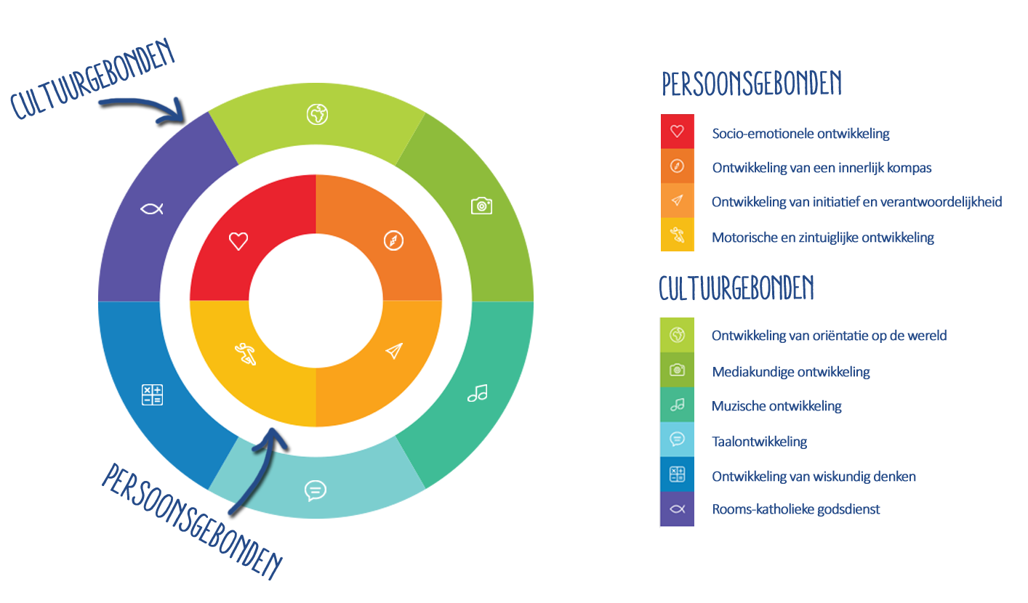

**Cultuurgebonden ontwikkeling?**

Voor deze doelgerichte evaluatie gebruiken we vaak punten, deze punten zijn een weergave van de toetsen die werden afgenomen in de klas en geven enkel een beeld over de cultuurgebonden ontwikkeling (taal, rekenen, … ). Er worden toetsen afgenomen op dagelijkse basis en na het verwerken van een groter geheel (synthese).

Deze punten zijn maar een deel van het leerproces dat de kinderen doormaken.



Daarnaast maken we ook gebruik van een groeilijn:

Hoe meer vakjes er gekleurd zijn, hoe verder je kind gegroeid is op het vlak van het gestelde doel.

Om het groeiproces van de kinderen objectief te volgen en om de kwaliteit van ons onderwijs na te gaan (zelfreflectie), maken wij gebruik van enkele gestandaardiseerde toetsen (KOALA, IDP, LVS, peilingstoetsen). Deze toetsen geven ons referentiepunten en vormen een waardevolle aanvulling naast de evaluaties vanuit de eigen school.

**En de persoonsgebonden ontwikkeling?**

Minstens even belangrijk is de ontwikkeling van de totale persoon. Ieder kind ontwikkelt op een unieke manier en op het eigen tempo. Om dit weer te geven werken we met een doelgericht kindvolgsysteem en is er een onderdeel op het rapport waar we meer vertellen over de persoonsgebonden groei. Daarnaast houden we kind- en oudergesprekken zodat we meer kunnen vertellen over de totale ontwikkeling en de weg die je kind heeft afgelegd (feedback).

Op onze school heerst er een positieve feedbackcultuur.

Tot slot hebben we ook een MUZO-rapport en een groeiboek voor LO. In het MUZO-rapport geven we een beeld van de artistieke ontwikkeling van je kind en dit in de verschillende disciplines. In het groeiboek van LO wordt de ontwikkeling van je kind in de verschillende sportdisciplines weergegeven.

We hechten belang aan een open communicatie en samenwerking in een positief klimaat. Daarom zijn er naast de vastgelegde oudercontacten ook gesprekken op vraag van de school en/of de ouders.

We hebben oog voor de unieke ontwikkeling van elk kind en daarom maken we, indien nodig, gebruik van zorgmaatregelen. Deze kan je terugvinden op het rapport.

Indien dit ontoereikend blijkt, dan is er ook ruimte voor een IAC (individueel aangepast curriculum). Dit kan enkel in samenspraak met de ouders, het CLB en onze school.

Op cruciale momenten in de schoolloopbaan (overgaan, doorverwijzen, IAC, …) maken we gebruik van deze brede evaluatie om een objectief profiel te kunnen maken... Zijn de doelen bereikt? Wat zijn de talenten? Wat zijn de valkuilen? …

Op het einde van het vierde jaar gewoon lager onderwijs nemen alle leerlingen, eventueel met uitzondering van de anderstalige nieuwkomers en de leerlingen met een individueel aangepast curriculum, deel aan de Vlaamse toetsen wiskunde en Nederlands. De klassenraad baseert zich bij de leerlingenevaluatie in de eerste plaats op de eigen observaties en evaluaties doorheen het schooljaar. Daarbij kan de klassenraad ook het resultaat van de Vlaamse toetsen als bijkomende bron hanteren. Het resultaat van de Vlaamse toetsen kan echter nooit het enige doorslaggevende element zijn in de evaluatie.

*2.2.2 Rapporteren*

We voorzien 5 rapporten (waarvan 2 syntheserapporten) per schooljaar. Op het rapport geven we informatie over de totale ontwikkeling van je kind. Dit gebeurt zowel met punten, als met groeilijnen, als met verbale feedback. Op ons rapport maken we geen gebruik van een gemiddelde of mediaan aangezien we de persoonlijke groei van elk kind vooropstellen. Daarom kozen we ook voor 2 syntheserapporten zodat we extra kunnen stilstaan bij de groei doorheen het schooljaar.

Naast het rapport krijgen de ouders ook de toetsen om er kennis van te nemen. Het rapport wordt door de ouders nagekeken en ondertekend. We hechten belang aan feedback, daarom is er ruimte voorzien voor feedback van zowel de leerkracht, de leerling als de ouders. We vragen om iedere keer op de eerste schooldag van de week die volgt, het rapport en de toetsen terug mee te geven.

Voor alle klassen plannen we 3 individuele oudercontacten waar we tijd maken voor een persoonlijk gesprek over de ontwikkeling van je kind.

De rapportdata en de data voor de oudercontacten worden meegedeeld bij het begin van het schooljaar en zijn eveneens terug te vinden op de schoolkalender.

## Getuigschrift basisonderwijs

Of een leerling het getuigschrift basisonderwijs krijgt, hangt af van de beslissing van de klassenraad. De klassenraad gaat na of de eindtermgerelateerde leerplandoelen voldoende in aantal en beheersingsniveau zijn behaald. Daarbij zal de groei die je kind doorheen zijn onderwijsloopbaan maakte, en de zelfsturing die je kind toont, zeker een rol spelen.

Ook leerlingen die een individueel aangepast curriculum volgen, waarbij het curriculum nauw aanleunt bij het gemeenschappelijk curriculum, kunnen in aanmerking komen voor het getuigschrift basisonderwijs. De klassenraad beslist of de eindtermgerelateerde leerplandoelen voldoende in aantal en beheersingsniveau zijn behaald.

Wanneer we het getuigschrift uitreiken, kun je vinden op de kalender van Gimme en in de schoolkalender.

De datum van uitreiking is ook de ontvangstdatum voor het instellen van beroep. Als je niet aanwezig bent op de uitreiking, dan geldt 1 juli als datum van ontvangst voor het instellen van beroep.

Behaalt je kind geen getuigschrift basisonderwijs? Dan ontvang je een schriftelijke motivering waarom het getuigschrift niet werd uitgereikt. We geven daarbij ook bijzondere aandachtspunten voor de verdere onderwijsloopbaan van je kind. Je krijgt een verklaring waarin het aantal en de soort gevolgde schooljaren lager onderwijs van je kind staat.

Ouders die niet akkoord gaan met het niet toekennen van een getuigschrift basisonderwijs aan hun kind, hebben toegang tot een beroepsprocedure niet-uitreiken getuigschrift basisonderwijs.

## Proost silhouetMet wie werken we samen?

*\* Let op: wanneer we spreken over een GC-verslag of IAC-verslag bedoelen we hiermee ook het gemotiveerd verslag of het verslag opgemaakt voor 1 september 2023.*

*2.4.1 Centrum voor leerlingenbegeleiding (CLB)*

De school werkt samen met het centrum voor leerlingenbegeleiding (CLB):

Naam CLB Waas en Dender – vestiging Beveren

Adres Ciamberlanidreef 80a

9120 Beveren-Waas

Telefoon 03 316 20 20

E-mail beveren@vclbwaasdender.be

Contactpersoon CLB dhr. Colpaert Wim

Arts CLB Dr. Peirsman Eva

Het CLB heeft als opdracht om leerlingen te begeleiden op school en in de maatschappij.  
Die begeleiding situeert zich op vier domeinen:

* het leren en studeren;
* de onderwijsloopbaan;
* de preventieve gezondheidszorg;
* het psychisch en sociaal functioneren.

Via [www.clbchat.be](http://www.clbchat.be) kun jij of je kind anoniem een vraag stellen of je verhaal vertellen aan een CLB-medewerker. Je vindt alle informatie en de openingsuren van de chat op [www.clbchat.be](http://www.clbchat.be).

Samen met het CLB hebben we afspraken en aandachtspunten voor de leerlingenbegeleiding vastgelegd. Dit zijn de concrete afspraken over de dienstverlening tussen de school en CLB:

Het CLB werkt **vraaggestuurd**. Het vertrekt vanuit vastgestelde noden, vragen van de leerling, de ouders of de school. Je kunt rechtstreeks contact opnemen met het CLB om hulp te vragen. Het CLB werkt gratis en discreet.

Als wij aan het CLB vragen om een leerling te begeleiden, dan doet het CLB een begeleidingsvoorstel naar je kind. Het CLB zet de begeleiding enkel voort als jullie daarmee instemmen. Een minderjarige leerling kan zelf instemmen als hij voor zichzelf kan inschatten wat goed voor hem is (= bekwame leerling). Vanaf de leeftijd van 12 jaar vermoedt de regelgever dat een kind zelfstandig kan beslissen om in te stemmen met de CLB-begeleiding.

Wij als school hebben recht op begeleiding door het CLB. Het CLB begeleidt ons door:

* bepaalde problemen of onregelmatigheden in het beleid van de school te signaleren;
* ons op de hoogte te brengen van bepaalde behoeften van leerlingen;
* ons versterking aan te bieden bij problemen van individuele leerlingen of een groep leerlingen.

Wij wisselen op contactmomenten enkel die gegevens uit die nodig zijn voor de begeleiding op school. Je geeft toestemming bij het doorgeven van informatie verzameld door het CLB. Het CLB legt voor elke leerling die het begeleidt één dossier aan. De CLB-medewerker houdt daarbij rekening met zijn beroepsgeheim en de bescherming van de privacy. Voor meer informatie over de inhoud van het CLB-dossier en over de procedure om toegang of een kopie te bekomen, kun je contact opnemen met het CLB waarmee wij samenwerken.

Het CLB maakt voor elke leerling een multidisciplinair dossier (= CLB-dossier) aan van zodra een leerling een eerste keer is ingeschreven in een school. Als je kind van een school komt die samenwerkt met een ander CLB, zal het CLB-dossier 10 werkdagen na de inschrijving bezorgd worden aan CLB Waas en Dender. Jij hoeft daar zelf niets voor te doen. Bij een inschrijving voor een volgend schooljaar wordt het dossier pas na 1 september overgedragen.

Als je niet wil dat het dossier van je kind wordt overgedragen, moet je dat binnen een termijn van 10 werkdagen na de inschrijving schriftelijk laten weten aan je vorige CLB. Je kan het adres van dat CLB bekomen bij de hoofdzetel van het CLB of in één van de vestigingen.

Je kunt je echter niet verzetten tegen het overdragen van identificatiegegevens en gegevens in het kader van de verplichte begeleiding van leerlingen met leerplichtproblemen en gegevens in het kader van de systematische contacten. Ook tegen de overdracht van een GC-verslag of IAC-verslag* kun je je niet verzetten. In principe worden GC-verslagen en IAC-verslagen* bijgehouden in IRIS-CLB online.

Je kunt je ook niet verzetten tegen:

* de begeleiding van spijbelgedrag
* de systematische contactmomenten. Het onderzoek is verplicht. Het CLB doet daarvoor 5 keer in een onderwijsloopbaan een gratis aanbod. Er is aandacht voor zicht, gehoor, ontwikkeling en welbevinden. Dit kadert in het recht om als kind/jongere op scharniermomenten in het leven eenzelfde aanbod te krijgen. Als ouder of bekwame leerling kan je je niet verzetten tegen dit onderzoek. Je kan wel bezwaar maken tegen een bepaalde CLB-medewerker. Je kan dan vragen om het onderzoek door een andere arts van het CLB of door een arts buiten het CLB te laten uitvoeren. Dit kan door een aangetekende brief te sturen of dit bezwaar tegen afgifte van een ontvangstbewijs of via een beveiligde digitale zending te sturen naar de directeur van het CLB. Je moet dan wel binnen een termijn van 90 dagen het medisch onderzoek laten uitvoeren door een andere CLB-medewerker of door een arts buiten het CLB. In dat laatste geval moet je wel zelf de kosten betalen. Het verslag van het onderzoek moet je binnen de 15 dagen bezorgen aan de bevoegde CLB-arts van het CLB dat onze school begeleidt. Als je bij een volgend systematisch contactmoment opnieuw bezwaar hebt tegen een medewerker, of je wil opnieuw een arts buiten het CLB, dan moet je dat opnieuw laten weten.
* de maatregelen die genomen moeten worden voor een beperkt aantal ziekten die een grote impact kunnen hebben op de omgeving van de persoon die ziek is. Ouders, leerlingen en scholen zijn verplicht om deze maatregelen en adviezen, omschreven in het draaiboek besmettelijke aandoeningen, te volgen. Het doel is de bescherming van de andere leerlingen, het personeel van de school en de ruimere maatschappij.
* de hogervermelde signaalfunctie en de ondersteuning van het CLB aan de leraren op school bij problemen van individuele leerlingen of een groep leerlingen.

Het CLB biedt ook een aantal gratis vaccinaties aan. Een ouder en/of een bekwame leerling kan op elk vaccinatiemoment een vaccinatie weigeren. Een eenmalige weigering voor alle vaccinaties in de hele onderwijsloopbaan kun je niet doen.

*2.4.2 Leersteuncentrum (LSC)*

Het leersteuncentrum biedt leersteun aan de school op basis van de ondersteuningsbehoeften van leerlingen, leraren en het schoolteam met een maximaal effect op de klasvloer. Leersteun is ondersteuning die de maximale ontplooiing, leerwinst, welbevinden, zelfredzaamheid en volwaardige participatie van jouw kind bevordert en die de competenties van leraren versterkt in het begeleiden van leerlingen met specifieke onderwijsbehoeften. Leersteun zet in op het creëren van een inclusieve klaspraktijk en inclusieve schoolcultuur.

Onze school is aangesloten bij het leersteuncentrum ‘De Accolade’. Dit leersteuncentrum biedt leersteun aan voor type basisaanbod, type 3 en type 9. Voor type 2, type 4, type 6, type 7 aud/ 7 STOS werkt dit leersteuncentrum structureel samen met het specifiek leersteuncentrum.

De school kan leersteun aanvragen voor alle leerlingen die beschikken over een GC-verslag of IAC-verslag*. Zo’n verslag wordt opgemaakt door het CLB in overleg met de school en ouders.

De leerondersteuner komt naar de school. Hij kan je kind, de lera(a)r(en) en/of het hele schoolteam ondersteunen. Het leersteuncentrum geeft het leersteuntraject van je kind vorm in overleg met de school, jou als ouder en waar mogelijk je kind zelf. Het CLB kan hierbij betrokken worden als dat nodig zou zijn.

Voor algemene vragen over leerondersteuning kun je terecht bij het informatiepunt van het leersteuncentrum. Wanneer je klachten zou hebben over de leersteun, dan kun je een klacht indienen bij het leersteuncentrum. Als de klacht onvoldoende gehoord of behandeld zou worden door het leersteuncentrum, dan is er bemiddeling mogelijk door het CLB.

*2.4.3 Buitengewone basisschool*

Heeft je kind een IAC-verslag*? Dan kan je kind maximaal halftijds de lessen of activiteiten bijwonen in een school voor buitengewoon onderwijs. Deze mogelijkheid is een gunst, geen recht. Dit betekent concreet dat beide scholen hiermee akkoord moeten gaan. We maken daarover afspraken in overleg met jou als ouder, waar mogelijk je kind en het CLB. Op de momenten dat je kind les volgt in het buitengewoon onderwijs, heeft het geen recht op leersteun vanuit het leersteuncentrum. De school voor buitengewoon onderwijs staat dan in voor de ondersteuning.

## Ongeduldig silhouetOnderwijs aan huis en synchroon internetonderwijs

Als je kind wegens chronische of langdurige ziekte of ongeval tijdelijk niet naar school kan komen, dan heeft je kind onder bepaalde voorwaarden recht op tijdelijk onderwijs aan huis, synchroon internetonderwijs of een combinatie van beiden.

Voor tijdelijk onderwijs aan huis (TOAH) moet je als ouder een schriftelijke (via mail) aanvraag indienen bij de directeur en een medisch attest toevoegen.

*2.5.1 Bij langdurige ziekte of ongeval (niet-chronische ziekte)*

* TOAH kan bij een niet-chronische ziekte pas worden georganiseerd na een afwezigheid van 21 opeenvolgende kalenderdagen (vakantieperiodes meegerekend).
* Je dient een aanvraag in bij de directeur. De aanvraag is vergezeld van een medisch attest waaruit blijkt dat je kind de school niet of minder dan halftijds kan bezoeken en dat je kind onderwijs mag krijgen.
* Je kind heeft recht op 4 lestijden TOAH per week. We beslissen in overleg met jou over het tijdstip en de eventuele spreiding van die lestijden.
* Je kind blijft recht hebben op TOAH als het na een ononderbroken afwezigheid van 21 kalenderdagen door ziekte of ongeval wekelijks minder dan 5 halve schooldagen aanwezig kan zijn op school. TOAH en onderwijs op school kan dan gecombineerd worden.
* Als de ziekteperiode wordt verlengd of als je kind binnen de 3 maanden hervalt, kan TOAH verlengd worden. De wachttijd van 21 opeenvolgende kalenderdagen hoeft niet meer doorlopen te worden. Je hoeft dan ook niet opnieuw een aanvraag in te dienen. Om de nieuwe afwezigheid te wettigen, is er wel een nieuw medisch attest nodig.

*2.5.2 Bij chronische ziekte*

* Een chronische ziekte is een ziekte waarbij een continue of repetitieve behandeling van minstens 6 maanden noodzakelijk is (bijvoorbeeld nierpatiëntjes, astmapatiëntjes, …).
* Je dient een aanvraag in bij de directeur. De aanvraag is vergezeld van een medisch attest van een arts-specialist dat het chronische ziektebeeld bevestigt en waaruit blijkt dat je kind onderwijs mag krijgen.
* Je kind heeft recht op 4 lestijden TOAH na elke opgebouwde afwezigheid van 9 halve schooldagen. Die uren kunnen gedeeltelijk op school georganiseerd worden. We moeten daar dan samen akkoord mee gaan. TOAH vindt dan plaats buiten de normale schooluren, maar kan niet tijdens de middagpauze worden georganiseerd.
* De aanvraag en de medische vaststelling van de chronische ziekte blijft geldig voor de hele loopbaan van je kind op onze school. Je hoeft dat dus maar één keer aan onze school te bezorgen.

Je kind moet op 10 kilometer of minder van de school verblijven. Als je kind op een grotere afstand van de school verblijft, dan zijn we niet verplicht om TOAH te organiseren.

Als je kind aan bovenstaande voorwaarden voldoet, informeren we jou over de mogelijkheid van TOAH. Zodra de voorwaarden voor het verstrekken van TOAH vervuld zijn, kunnen we ermee van start gaan. We gaan dan op zoek naar een leraar om 4 lestijden per week onderwijs aan huis te geven. We maken afspraken met de TOAH-leraar om de lessen af te stemmen op de leerlingengroep van je kind. TOAH is gratis voor jou.

Wij kunnen in overleg met jou ook contact opnemen met de vzw Bednet ([www.bednet.be](http://www.bednet.be/)). Dat biedt de mogelijkheid om gratis van thuis uit via een internetverbinding live deel te nemen aan de lessen. We maken dan samen met jou concrete afspraken over opvolging en evaluatie. Synchroon internetonderwijs kan gecombineerd worden met tijdelijk onderwijs aan huis.

Met vragen daarover kun je steeds terecht bij de directeur.

## Hoesten silhouetRevalidatie/logopedie tijdens de lestijden

Er zijn twee situaties waardoor een kind afwezig kan zijn door revalidatie tijdens de lestijden:

* revalidatie na ziekte of ongeval (normaal max. 150 minuten per week, verplaatsingen inbegrepen);
* revalidatie voor kinderen met een specifieke onderwijsgerelateerde behoefte waarvoor een handelingsgericht advies is gegeven (normaal max. 150 minuten per week, verplaatsingen inbegrepen).

Je moet toestemming vragen aan de directeur om je kind revalidatie tijdens de lestijden te laten volgen.

Om een beslissing te kunnen nemen om revalidatiena **ziekte of ongeval** toe te staan, moeten wij over een dossier beschikken dat minstens de volgende elementen bevat:

* een verklaring van de ouders waaruit blijkt dat de revalidatie tijdens de lestijden moet plaatsvinden;
* een medisch attest waaruit de noodzakelijkheid, het aantal keer en de duur van de revalidatie blijkt;
* een toestemming van de directeur voor een periode die de duur van de behandeling, vermeld in het medisch attest, niet kan overschrijden.

Om een beslissing te kunnen nemen om revalidatie toe te staan voor de leerling met een **specifieke onderwijsgerelateerde behoefte waarvoor een handelingsgericht advies is gegeven**, moeten wij over een dossier beschikken dat minstens de volgende elementen bevat:

* Een verklaring van de ouders waaruit blijkt dat de revalidatie tijdens de lestijden moet plaatsvinden.
* Een advies van het CLB, geformuleerd na overleg met klassenraad en ouders. Dat advies moet motiveren waarom de problematiek van de leerling van die aard is dat het wettelijk voorziene zorgbeleid van een school daarop geen antwoord kan geven en dat de revalidatietussenkomsten niet beschouwd kunnen worden als schoolgebonden aanbod. Indien er op het moment van de aanvraag tot afwezigheid nog geen handelingsgericht advies werd gegeven voor de leerling, kunnen het handelingsgericht advies en dat advies van het CLB gelijktijdig afgeleverd worden.
* Een samenwerkingsovereenkomst tussen de school en de revalidatieverstrekker over de manier waarop de revalidatie het onderwijs voor de leerling in kwestie zal aanvullen en de manier waarop de informatie-uitwisseling zal verlopen. De revalidatieverstrekker bezorgt op het einde van elk schooljaar een evaluatieverslag aan de directie van de school en van het CLB, met inachtneming van de privacywetgeving waaraan hij onderworpen is.
* Een toestemming van de directeur, die jaarlijks vernieuwd en gemotiveerd moet worden, rekening houdend met het evaluatieverslag van de revalidatieverstrekker.

De directeur neemt, op basis van de verzamelde documenten, de uiteindelijke beslissing of de revalidatie tijdens de lestijden kan plaatsvinden of niet. Wij delen die beslissing aan jou mee.

De verzekering van de leerlingen die tijdens de lestijden revalidatie krijgen, valt tijdens de periode van de therapie en de verplaatsingen niet ten laste van de schoolverzekering. De begeleiding van de leerling tijdens de verplaatsingen vallen niet ten laste van de school.

## Pleister silhouetStappenplan bij ziekte of ongeval

Als je kind ziek wordt of zich onwel voelt op school, zullen we jou of een andere opgegeven contactpersoon verwittigen en vragen we, indien nodig, om je kind op te halen.

Wanneer een kind zich kwetst en het erger is dan een kleine schaafwonde, wordt de directeur er bijgeroepen. Zij oordeelt, in samenspraak met de EHBO-leerkracht, of er nood is aan verzorging door een arts. De ouders worden onmiddellijk verwittigd.

**Eerste hulp**

In eerste instantie wordt contact opgenomen met de huisarts die we op de inschrijvingsfiche terugvinden. Wanneer de huisarts niet te bereiken is, gaan we naar de spoedafdeling. Indien nodig wordt de ziekenwagen gebeld.

**De verzekeringspapieren**

De school bezorgt de verzekeringspapieren aan de ouders. De dokter vult de achterzijde in. Op de voorkant komt de informatie over het slachtoffer en de omstandigheden van het ongeval. Dit wordt ingevuld door de school. Deze papieren worden z.s.m. aan de directeur afgegeven zodat deze overhandigd worden aan de verzekeringsmaatschappij. Als het kind volledig hersteld is, dan ga je met je onkostenrekeningen naar het ziekenfonds. Daar worden de kosten, uitgezonderd het remgeld, terugbetaald. Je ontvangt een bewijs van het bedrag dat je terugbetaald kreeg. Dit formulier breng je naar de directeur op school zodat deze dit kan bezorgen aan de verzekeringsmaatschappij. Binnen de 14 dagen ontvang je het verschuldigde bedrag op uw rekening. De verzekering betaalt dus het verschil tussen de gemaakte kosten en het terugbetaalde bedrag vanuit het ziekenfonds.

**Belangrijk**

* Licht de school in bij ziekte van jouw kind of te nemen medicatie.
* Ongevallen op de kortste weg van en naar de school valt onder de schoolverzekering.
* Indien jouw kind, na een schoolongeval, door de dokter wordt doorverwezen naar een ziekenhuis dan zullen de ouders eerst verwittigd worden. Indien de ouders onbereikbaar zijn, dan brengt de directeur, vergezeld van een leerkracht, het kind naar het ziekenhuis. We proberen van daaruit de ouders verder te bereiken.
* Verwittig de directeur als het bedrag van de verzekering werd betaald, het dossier is dan afgesloten.
* Geef op school altijd de actuele telefoonnummers (ouders, grootouders, buur, …) zodat we in nood iemand kunnen bereiken.
* Breng je kind niet naar school als hij of zij zich reeds bij het begin van de dag ziek voelt.

## Medicijnen silhouetMedicatiegebruik en andere medische handelingen

*2.8.1 Gebruik van medicatie op school*

* Je kind wordt ziek op school

Als je kind ziek wordt of zich onwel voelt op school, zullen we jou of een andere opgegeven contactpersoon verwittigen en vragen we, indien nodig, om je kind op te halen. Wij stellen geen medische handelingen en stellen in geen geval medicatie ter beschikking, ook geen pijnstillers.

* Je kind moet medicatie nemen tijdens de schooluren

Het kan gebeuren dat je kind tijdens de schooluren medicatie moet nemen. Je kan ons dan vragen om er op toe te zien dat dit stipt gebeurt. Dat gebeurt via een formulier dat jij en de behandelende arts van je kind vooraf invullen en ondertekenen. Wij zullen instaan voor de bewaring van de voorgeschreven medicatie en erop toezien dat je kind de medicatie stipt neemt.

Het aanvraagformulier kun je verkrijgen bij het CLB, op de schoolwebsite of op het secretariaat van onze school.

*2.8.2 Andere medische handelingen*

Wij stellen geen (andere) medische handelingen. We kunnen dan ook niet ingaan op vragen naar medische bijstand voor andere gevallen dan medicatie. Samen met jou zoeken we naar een samenwerking met verpleegkundigen, zoals de diensten van het Wit-Gele Kruis.

## Vergrendelen silhouetPrivacy

*2.9.1 Hoe en welke informatie houden we over je kind bij?*

Op onze school gaan we zorgvuldig om met de privacy van onze leerlingen. We verzamelen doorheen de schoolloopbaan van je kind heel wat gegevens, zoals bij de inschrijving. We vragen alleen gegevens van je kind op als dat nodig is voor de leerlingenadministratie en –begeleiding. De gegevens die nodig zijn voor de begeleiding van je kind verzamelen we voor ons beleid op leerlingenbegeleiding.

Voor alle verwerkingen van die zogenaamde persoonsgegevens is het schoolbestuur verantwoordelijk.

De gegevens van je kind verwerken we daarbij met WISA. We maken met de softwareleveranciers afspraken over het gebruik van die gegevens. De leveranciers mogen de gegevens niet gebruiken voor eigen commerciële doeleinden.

De gegevens van je kind worden digitaal bewaard en veilig opgeslagen. We zien er op toe dat niet iedereen zomaar toegang heeft tot die gegevens. De toegang is beperkt tot de personen die betrokken zijn bij de begeleiding van je kind (zoals de klassenraad, het CLB en het leersteuncentrum).

Om goed te kunnen optreden bij risicosituaties, kunnen we uitzonderlijk ook gegevens over de gezondheidstoestand van je kind verwerken, maar dat gebeurt enkel met je schriftelijke toestemming. Je kunt je toestemming altijd intrekken.

Wij bewaren de gegevens van je kind maximaal 1 jaar nadat je kind de school verlaten heeft. Voor sommige gegevens is er een wettelijke bewaartermijn vastgesteld die langer kan zijn.

In onze privacyverklaring vind je deze informatie nog eens op een rijtje. Je vindt de privacyverklaring terug op onze website. Als je vragen hebt over de privacy van je kind of bezwaar hebt tegen bepaalde verwerkingen, kun je contact opnemen met de directeur.

*2.9.2 Welke info geven we door bij verandering van school?*

Wanneer je kind van school verandert, zullen wij een aantal gegevens over de onderwijsloopbaan van je kind doorgeven aan de nieuwe school. Het gaat om de essentiële gegevens die de studieresultaten en studievoortgang van je kind bevorderen, monitoren, evalueren en attesteren. We doen die overdracht enkel in het belang van je kind.

Als ouder kun je die gegevens – op jouw verzoek - inzien. Je kunt je tegen de overdracht van de gegevens verzetten, voor zover de regelgeving de overdracht niet verplicht stelt. Als je niet wil dat we bepaalde gegevens doorgeven, moet je ons dat schriftelijk binnen de 10 kalenderdagen na de inschrijving van je kind in de andere school laten weten. We zijn verplicht om aan de nieuwe school te melden als je kind een GC-verslag of IAC-verslag* heeft. De nieuwe school kan dit GC-verslag of IAC-verslag* raadplegen via IRIS-CLB online. In geval van een IAC-verslag* geven we daarvan ook een kopie aan de nieuwe school.

Gegevens die gaan over de schending van leefregels door je kind zijn nooit tussen scholen overdraagbaar.

*2.9.3 Maken en publiceren van beeld- of geluidsopnames*

We publiceren geregeld beeld- of geluidsopnames van leerlingen op onze website, in de Kreekflash, …

Met die opnames willen we geïnteresseerden op school en daarbuiten op een leuke manier informeren over onze activiteiten. De personen die de opnames maken, doen dat steeds met respect voor wie op die beelden staat. We letten erop dat de opnames niet aanstootgevend zijn.

Bij het begin van de schoolloopbaan van je kind vragen we jou om toestemming voor het maken en publiceren van die beeld- of geluidsopnames. Jouw toestemming die we via ons toestemmingsformuliervragen, blijft in principe voor de hele schoolloopbaan van je kind gelden. Enkel indien we de beeld – of geluidsopnames voor een ander doel gebruiken dan we eerder aan jou hebben gevraagd, vragen we opnieuw je toestemming. Je kunt je toestemming altijd intrekken. Je kunt daarvoor contact opnemen met de directeur.

We wijzen erop dat die privacyregels ook voor jou en je kind gelden. Volgens de privacyregelgeving mag je beeld- of geluidsopnames waarop medeleerlingen, personeelsleden van de school of andere personen herkenbaar zijn, niet publiceren of doorsturen tenzij je de uitdrukkelijke toestemming hebt van alle betrokkenen.

Op school mogen enkel personeelsleden of personen die daarvoor een opdracht hebben gekregen, bv. de schoolfotograaf, beeld- of geluidsopnames maken.

*2.9.4 Inzage in, toelichting bij en kopie van bepaalde informatie*

Je kunt als ouder ook zelf gegevens opvragen die we over je kind bewaren. Je kunt inzage krijgen in en uitleg bij die gegevens. Je kunt foutieve, onvolledige of verouderde gegevens laten verbeteren of verwijderen. Ook kun je een (digitale) kopie vragen. Dat kan door schriftelijk contact op te nemen met de directeur. We kunnen geen gegevens doorgeven over anderen, zoals medeleerlingen.

*[](https://www.kinderrechtencoalitie.be/wp-content/uploads/2020/11/Poster-Kinderrechten-Kinderrechtencoalitie.pdf)Je kind heeft recht op privacy*

## Verkeersveiligheid

Als school hechten we veel belang aan verkeersveiligheid. Daarom hebben we alles zo ingericht dat voetgangers, fietsers en auto’s elkaar zo weinig mogelijk hinderen en houden we de auto’s zo ver mogelijk weg van onze school.

Op het einde van de dag kunnen de kinderen met onze rijen mee naar huis of wachten ze jullie op aan de klas (KS) of aan de rij (LS). Kinderen die naar de opvang of naar de studie gaan mogen te allen tijde ter plekke opgehaald worden.

**Voetgangers**

Voetgangers komen via de veiligste weg van en naar school.

Op het einde van de dag kunnen de kinderen met een voetgangersrij, onder begeleiding van een leerkracht, de school verlaten.

Tip: ‘Met een fluohesje ben je extra zichtbaar’.

**Fietsers**

Fietsers komen via de veiligste weg van en naar school.

Op school is een fietsenstalling waar je je fiets veilig kan stallen. Doe steeds je fiets op slot en neem alle afneembare onderdelen mee. De school is niet aansprakelijk voor schade of verlies.

Op het einde van de dag kunnen de kinderen met een fietsersrij, onder begeleiding van een leerkracht, de school verlaten.

Tip: ‘Met een fluohesje en een fietshelm ben je extra beschermd’.

**Met de auto naar school**

**Parking**

Deze parkeerplaatsen zijn enkel voor personeelsleden van de school en de ouders / medewerkers van kinderdagverblijf ‘Tingeling’. Deze parkeerplaatsen mogen van 8.00u tot 16.00u door niemand anders gebruikt worden.

Tip: ‘Laat je kinderen niet spelen op de parking’.

Tip: ‘Er is parkeergelegenheid in de Tragel, aan de kerk en in de nabije schoolomgeving’.

**Afzetstrook**

Hier kan je je kind veilig laten uitstappen. Rijd deze zo ver mogelijk op, sta even stil om jouw kind te laten uitstappen en rijd aansluitend door.

**Brandweg**

De zone tussen de ingang van de school en de schoolpoort is onze brandweg en moet te allen tijde vrijblijven.

SAMEN DRAGEN WE ZORG VOOR EEN VEILIGE SCHOOL

# Wat verwachten we van jou als ouder?



## Handdruk silhouetEngagementsverklaring tussen jou en onze school

Als ouder heb je hoge verwachtingen voor de opleiding en opvoeding van je kind. Onze school zet zich elke dag in om dat engagement waar te maken, maar in ruil verwachten we wel je volle steun. Met deze engagementverklaring maken we wederzijdse afspraken. Zo weten we goed wat we van elkaar mogen verwachten. De afspraken gelden voor de hele periode dat je kind bij ons is ingeschreven.

## Spraak silhouetSpraak silhouetoudercontacten

Als ouder ben je eerste opvoedingsverantwoordelijke van je kind. Wij zijn partner in de opvoeding van je kind. Het is goed dat je zicht hebt op de werking van onze school.

Daarvoor plannen we bij het begin van elk schooljaar een ouderavond in de klas van je kind. Je kan er kennis maken met de leraar van je kind en met de manier van werken.

We organiseren regelmatig individuele oudercontacten. Bij het begin van elk schooljaar laten we je weten op welke data die plaatsvinden (zie onze schoolkalender). Wie, uitzonderlijk, niet op het oudercontact aanwezig kan zijn, kan een gesprek aanvragen op een ander moment.

Als je je zorgen maakt over je kind of vragen hebt over de aanpak, dan kun je op elk moment zelf een gesprek aanvragen met de leerkracht, de zorgcoördinator of de directeur. De klasleerkracht kan je aanspreken in de rij of bereiken via Gimme. De zorgcoördinator en de directeur zijn aanspreekbaar op het einde van de dag of zijn telefonisch of via mail bereikbaar. Tijdens de schooluren gaan ouders nooit rechtstreeks naar de klas, maar gaan eerst langs bij de directeur.

We verwachten dat je je als ouder samen met ons engageert om nauw samen te werken rond de opvoeding van je kind en steeds ingaat op onze uitnodigingen tot oudercontact. Wij engageren ons om met je in gesprek te gaan over je zorgen en vragen over de evolutie van je kind.

We hechten veel belang aan ouderbetrokkenheid en organiseren daarom verschillende activiteiten om onze ouders te ontmoeten en te betrekken bij het schoolgebeuren. Een greep uit ons aanbod is: taxi De Kreek, vrienden van De Kreek, koffiemomenten, helpende handen bij activiteiten in en buiten de klas, schoolfeest, ouderraad, schoolraad, …

**Wekker silhouetWekker silhouetWekker silhouetWekker silhouet**

## Aanwezig zijn op school en op tijd komen

We vinden de aanwezigheid van je kind op school heel belangrijk. We verwachten dat je kind regelmatig en op tijd naar school komt. De aanwezigheid van je kind op school draagt bij tot een succesvolle schoolloopbaan van je kind.

We verwittigen jou als de afwezigheid van je kind niet gewettigd is. Indien nodig nemen we begeleidende maatregelen. De aanwezigheid van je kind op school heeft gevolgen voor het verkrijgen en behouden van de kleuter- en/of schooltoeslag ([www.groeipakket.be](http://www.groeipakket.be)), voor de toelating tot het lager onderwijs en voor het uitreiken van het getuigschrift basisonderwijs.

We moeten de afwezigheden van je kind doorgeven aan de overheid.

We vragen om je kind op tijd naar school te brengen en dat zowel in het kleuteronderwijs als in het lager onderwijs.

De school begint om 08.30u en eindigt om 15.20u. We verwachten dat je ons voor 9 uur verwittigt bij afwezigheid van je kind.Als je je kind een kwartier na het einde van de schooldag nog niet hebt opgehaald en ons niet hebt verwittigd over de reden van het laattijdig ophalen, dan gaat je kind naar de betalende naschoolse opvang.

Het CLB waarmee we samenwerken, staat in voor de begeleiding bij problematische afwezigheden. Die begeleiding is verplicht. Als je niet ingaat op die begeleiding, melden we dat aan de overheid.

Vanaf 5 halve dagen ongewettigde afwezigheid verwittigen we het CLB die op hun beurt, in overleg met de ouders, een plan van afwezigheid opstellen. Let wel, vanaf 10 halve dagen ongewettigde afwezigheid wordt dit vanuit de overheid gezien als problematische afwezigheid.

Je kunt steeds bij ons terecht in geval van problemen. We zullen samen naar de meest geschikte aanpak zoeken.

## Individuele leerlingenbegeleiding



Onze school voert een beleid op leerlingenbegeleiding. Dat houdt onder meer in dat we gericht de evolutie van je kind volgen. Dat doen we door te werken met een leerlingendossier. Sommige kinderen hebben op bepaalde momenten nood aan gerichte individuele begeleiding. Andere kinderen hebben voortdurend nood aan individuele zorg.

Als je kind specifieke onderwijsbehoeften heeft, meld je dat aan de directeur. We gaan dan samen met jou na welke aanpassingen nodig en haalbaar zijn. We kunnen ook zelf aanpassingen voorstellen op basis van de vaststellingen in de loop van het schooljaar. Ook dan gaan we steeds eerst in overleg met jou. Welke maatregelen aan de orde zijn, hangt af van wat je kind nodig heeft en wat wij als school kunnen organiseren. We zijn verplicht om redelijke aanpassingen te voorzien als je kind daar nood aan heeft. Je kunt dit als ouder niet weigeren. We gaan wel met jou in overleg bekijken hoe we dit organiseren. Daarbij zullen we aangeven wat je van ons kunt verwachten en wat wij van jou verwachten. Weliswaar verwachten we dat je ingaat op onze vraag tot overleg en dat je de afspraken die we samen maken ook opvolgt en naleeft.

## Onderwijstaal Nederlands



Niet alle ouders voeden hun kind op in het Nederlands en niet alle kinderen starten hun schoolloopbaan met dezelfde taalvaardigheid Nederlands.

Onze school voert een talenbeleid. Wij engageren ons ertoe kinderen te ondersteunen bij het leren van en het leren in het Nederlands. Van jou verwachten we dat je positief staat tegenover de onderwijstaal en tegenover de initiatieven die we als school nemen om de taalontwikkeling van onze leerlingen te ondersteunen (bv. taalintegratietraject voor kinderen die de onderwijstaal onvoldoende beheersen). We vragen ook om kinderen in de vrije tijd te stimuleren bij het leren van het Nederlands. Vraag ons gerust naar informatie over plaatselijke initiatieven die je engagement daarbij kunnen helpen ondersteunen.

## Man met kind silhouetOuderlijk gezag

*3.2.1 Neutrale en open houding tegenover beide ouders*

We bieden al onze leerlingen een luisterend oor. Aan kinderen van wie de ouders scheiden, wil de school extra zorg en aandacht geven.

De school is bij een echtscheiding geen betrokken partij. Wij willen ook in geen geval partij trekken voor één van beide ouders. Wij hopen dat ouders de echtscheidingszaak buiten de school houden. Beide ouders, samenlevend of niet, staan gezamenlijk in voor de opvoeding van hun kinderen. Zolang er geen uitspraak van de rechter is, houdt de school zich aan de afspraken gemaakt bij de inschrijving. Is er wel een vonnis of arrest, dan volgt de school de afspraken zoals opgelegd door de rechter.

*3.2.2 Afspraken rond informatiedoorstroom*

We maken afspraken met beide ouders die niet meer samenleven, over de wijze van communicatie en informatiedoorstroming.

* Vanuit de school voorzien we één oudercontact, enkel op uitdrukkelijke vraag van de ouders kunnen de oudercontacten opgesplitst worden.
* Indien gewenst kunnen volgende zaken in tweevoud meegegeven worden: brieven, rapport, facturen en geschenken voor de ouders.
* Alle kind-eigen materialen zijn bedoeld voor het kind en worden om die reden niet in tweevoud meegegeven.
* Voor vragen hierover kan je altijd terecht bij de directeur.

*3.2.3 Co-schoolschap is niet mogelijk*

Om de verbondenheid met de klasgroep en de continuïteit van het leren te garanderen, kan je kind tijdens het schooljaar niet op twee plaatsen schoollopen. Wij moeten de inschrijving van een leerling weigeren als ouders hun kind tijdens het schooljaar afwisselend in verschillende scholen in- en uitschrijven.

## Munten silhouetSchoolkosten

*3.3.1 Overzicht kosten – bijdragelijst*

Onze school biedt kosteloos onderwijs aan om de ontwikkelingsdoelen na te streven en de eindtermen te bereiken. Onze school stelt alle nodige materialen om deze doelen te bereiken gratis ter beschikking. Deze materialen blijven eigendom van de school en we waarderen een zorgzame omgang met deze materialen.

Vanuit ons opvoedingsproject kiest de school om een aantal verplichte maar rijke kwaliteitsvolle activiteiten aan te bieden. Deze activiteiten zijn: toneelvoorstellingen, projectgebonden activiteiten, zwemmen, sportdag, schoolreis en sportactiviteiten. Onze school voorziet 1 schooljaar gratis zwemmen voor L6. Deze lijst werd besproken en goedgekeurd in de schoolraad.

Wij vragen daarvoor een bijdrage en respecteren hierbij de scherpe maximumfactuur.

* Voor de kleuterschool bedraagt het maximumbedrag 55 euro.
* Voor de lagere school bedraagt het maximumbedrag 105 euro.

De kosten die bovenvermelde bedragen overschrijden, zullen door de school gedragen worden.

Onze school voorziet enkele meerdaagse uitstappen.

Ook hiervoor respecteren we de maximumfactuur van 515 euro per kind voor de volledige duur van

de lagere school. Voor de kleuterschool zijn er geen meerdaagse uitstappen en wordt er geen

bijdrage gevraagd. De betaling gebeurt per uitstap en in kleinere deeltjes.

Het betalingsplan wordt een jaar voor de uitstap meegedeeld.

De kosten die bovenvermelde bedragen overschrijden, zullen door de school gedragen worden.

Deze lijst werd besproken en goedgekeurd in de schoolraad.

L2 Boerderijklassen

L3 Sportklassen

L5 of L6 Driedaagse Genk of zeeklassen

Onze school biedt ook een aantal niet-verplichte diensten aan. Deze bedragen kunnen variëren en

daarom geven we richtprijzen. Deze lijst werd in de schoolraad besproken en goedgekeurd.

1. Onderwijsgebonden kosten

|  |  |  |  |  |  |  |  |  |  |  |
| --- | --- | --- | --- | --- | --- | --- | --- | --- | --- | --- |
|  | P | 1ste kl | 2de kl | 3de kl | 1e lj | 2e lj | 3de lj. | 4de lj. | 5de lj. | 6de lj. |
| zwemmen | / | / | / | € 10 | € 35 | € 35 | € 35 | € 35 | € 35 | gratis |
| culturele act. | € 10 | € 10 | € 10 | € 5 | € 15 | € 15 | € 15 | € 15 | € 15 | € 25 |
| ped.did. uitstap | € 15 | € 15 | € 15 | € 10 | € 15 | € 15 | € 15 | € 15 | € 15 | € 30 |
| sportactiviteiten | € 10 | € 10 | € 10 | € 10 | € 10 | € 10 | € 10 | € 10 | € 10 | € 20 |
| schoolreis | € 20 | € 20 | € 20 | € 20 | € 30 | € 30 | € 30 | € 30 | € 30 | € 30 |
| TOTAAL | € 55 | € 55 | € 55 | € 55 | € 105 | €  105 | € 105 | € 105 | € 105 | € 105 |

1. Meerdaagse extra murosactiviteiten

|  |  |  |  |  |
| --- | --- | --- | --- | --- |
|  | 2e lj | derde lj. | vijfde lj. | zesde lj. |
| Boerderijklassen | €  160 | / | / | / |
| Sportklassen | / | €  35 | / | / |
| Bos- en zeeklassen | / | / | €  160 | € 160 |

1. Persoonlijke uitgaven

|  |  |  |  |  |  |
| --- | --- | --- | --- | --- | --- |
|  | eenheidsprijs | kleuters | 1° graad | 2e graad | 3e graad |
| Middagtoezicht | € 0,60 per beurt | x | x | x | x |
| Avondstudie | € 2,20 per beurt | / | x | x | x |
| Voorschoolse  opvang | € 1,10 per halfuur | x | x | x | x |
| Nieuwjaarsbrieven | € 0,75 per brief | x | x | x | X |
| Klasfoto | € 3 | x | x | x | x |
| Turn-T-shirt | € 8,50 | x | x | x | x |
| Badmuts | € 1,25 | / | € 1,25 | € 1,25 | € 1,25 |
| Brevet | € 1 | / | € 1 | € 1 | € 1 |
| Tijdschriften | Vrije keuze – info bij de start van het schooljaar | | | | |

*3.3.2 Wijze van betaling*

Je krijgt 4 x per jaar een gedetailleerde rekening (herfstvakantie, kerstvakantie, paasvakantie en op het einde van het schooljaar), dit kan via mail of desgewenst via de post. We verwachten dat de rekening op tijd en volledig wordt betaald. Dat betekent binnen de 14 dagen na afgifte. We verwachten dat de rekening betaald wordt via domiciliëring of via overschrijving. Gelieve steeds de gestructureerde mededeling te gebruiken, zo kunnen we de opvolging van de betalingen vlot laten verlopen. Bij de start van elk schooljaar kan je jouw voorkeur van betalingswijze doorgeven.

Indien de betalingen te lang op zich laten wachten, heeft de school het recht om bestelde “extraatjes” te weigeren of achter te houden. Ook bij ‘late’ annulaties kunnen kosten worden aangerekend. Dit gebeurt enkel indien de school kosten heeft gemaakt die niet meer kunnen worden gerecupereerd.

Ouders zijn, ongeacht hun burgerlijke staat, hoofdelijk gehouden tot het betalen van de schoolrekening. Dat betekent dat we beide ouders kunnen aanspreken om de volledige rekening te betalen. We kunnen dus niet ingaan op een vraag om de schoolrekening te splitsen. Als ouders het niet eens zijn over het betalen van de schoolrekening, bezorgen we je kind beiden een identieke schoolrekening. Zolang die rekening niet volledig betaald is, blijven beide ouders elk het volledige restbedrag verschuldigd, ongeacht de afspraken die ze met elkaar gemaakt hebben.

*3.3.3 Bij wie kun je terecht als je betalingsmoeilijkheden hebt?*

Indien je problemen ondervindt met het betalen van de schoolrekening, kun je contact opnemen met de directeur (directeurlieve@vbsdekreek.be). We maken dan afspraken over een aangepaste betalingswijze. We verzekeren een discrete behandeling van je vraag.

Indien we vaststellen dat de schoolrekening geheel of gedeeltelijk onbetaald blijft zonder dat er financiële problemen zijn of omdat de gemaakte afspraken niet worden nageleefd, zetten we verdere stappen. Ook dan zoeken we in eerste instantie in overleg naar een oplossing. Indien dat niet mogelijk blijkt, kunnen we overgaan tot het versturen van een dwingende herinneringsbrief (aangetekende ingebrekestelling). Vanaf dat moment kunnen we maximaal de wettelijke intrestvoet aanrekenen op het verschuldigde bedrag.

Graag geven we ter info mee dat je op onze school ook terecht kan bij onze ‘witte raven’ en dat er via de gemeente Beveren een schoolparticipatiefonds is. Meer informatie over de witte raven kan je vinden op onze website [www.vbsdekreek.be](http://www.vbsdekreek.be) of vragen kan je stellen via [witteraven@vbsdekreek.be](mailto:witteraven@vbsdekreek.be) of bij de directeur.

*3.3.4 Recuperen van kosten?*

Wanneer je laattijdig hebt afgezegd voor een schoolactiviteit of als je kind op dat moment afwezig is, zullen we het deel van de kosten terugbetalen dat nog te recupereren is. Kosten die we al gemaakt hadden, kunnen we opnemen in de schoolrekening.

Als de activiteit geannuleerd wordt, zullen we de kosten terugbetalen die nog te recupereren zijn.

## Chatten silhouetParticipatie

*3.4.1 Schoolraad*

De schoolraad is een formeel participatieorgaan. Ze bestaat uit vertegenwoordigers van:

* het schoolbestuur,
* ouders,
* personeel,
* de lokale gemeenschap.

De schoolraad telt een gelijk aantal vertegenwoordigers per geleding.

De schoolraad overlegt met het schoolbestuur. Ze kan het schoolbestuur ook schriftelijk adviseren. De schoolraad houdt je op de hoogte van haar standpunten en activiteiten en zal je in sommige gevallen ook consulteren.

De schoolraad wordt om de 4 jaar opnieuw samengesteld.

De leden van de ouder- en personeelsgeleding worden door middel van rechtstreekse verkiezingen aangeduid. De leden van de lokale gemeenschap worden vervolgens gekozen door de twee voornoemde geledingen.

**Samenstelling**

Voorzitter Wim Penneman

Secretaris Karolien Moorthamer

Vertegenwoordigers van het schoolbestuur Dave Wels

Vertegenwoordigers van het personeel Wim Penneman – Karolien Moorthamer –

Evie Dhollander

Vertegenwoordigers van de ouders Joris Baecke – Natasja Thierens –

Isabelle Goossens

Vertegenwoordigers van de lokale gemeenschap Marleen Flecijn – Chantal Claeys

*3.4.2 Ouderraad*

Ouders kunnen vertegenwoordigd worden in de ouderraad. Scholen moeten een ouderraad oprichten wanneer ten minste 10 procent van de ouders (minstens 3 ouders) erom vraagt.

De ouderraad kan op vraag van de schoolraad schriftelijk advies uitbrengen, maar ook uit eigen beweging het schoolbestuur adviseren. De ouderraad houdt je op de hoogte van haar standpunten en activiteiten.

De ouderraad wordt om de 4 jaar opnieuw samengesteld.

De ouderraad bepaalt via haar huishoudelijk reglement hoe de samenstelling voor de volgende periode van 4 jaar zal gebeuren. De ouderraad zal je op de hoogte brengen en een oproep doen om je kandidaat te stellen. Het is namelijk de huidige ouderraad die de wijze bepaalt waarop de volgende zal worden samengesteld. Als de zetelende ouderraad dit niet bepaalt of als er geen zetelende ouderraad is, dan organiseert het schoolbestuur (samen met de schoolraad) verkiezingen.

Voorzitter Jenny Geleyn

Ondervoorzitter Daisy Van Duyse

Penningmeester Agnes Svarc

Secretaris Els Van De Putte

## Onlinenetwerk silhouetGebruik van (sociale) media

Wij respecteren de privacy van onze leerlingen, ouders en personeelsleden op (sociale) media.

Neem je deel aan (sociale) media van de school, dan verwachten we dat je ieders privacy respecteert. Ook verwachten we dat je je houdt aan de gedragsregels die wij samen met de participatieorganen op school hebben opgesteld.

De facebookpagina van de ouderraad wordt enkel gebruikt om foto’s of berichten op te plaatsen over speciale schoolactiviteiten en om activiteiten van de ouderraad te promoten.

Alle brieven worden aan de ouders bezorgd via het digitaal platform Gimme. Via het eigen mailadres kunnen de ouders inloggen.

## Trillen van telefoon silhouetAfspraken over communicatie

Binnen de school gelden er afspraken over de communicatie tussen het schoolteam, de ouders (en leerlingen).

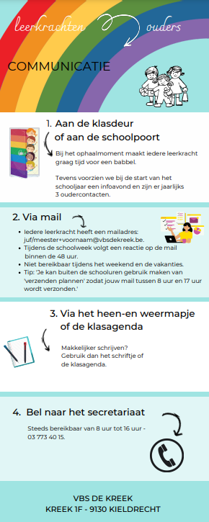 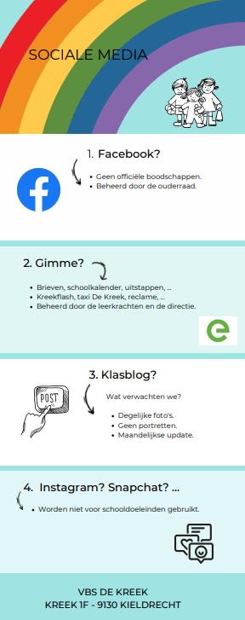

# Wat verwachten we van je kind?

## Ziekenhuis silhouetLeerplicht en afwezigheden

Het is belangrijk dat kleuters (leerplichtig of niet) regelmatig naar school komen. Het is in het belang van je kind om het elke dag naar school te sturen. Kinderen die lessen en activiteiten missen, lopen meer risico op achterstand. Zij worden ook minder goed opgenomen in de leerlingengroep.

De afwezigheidsgegevens van je kind worden doorgeven aan de overheid. Kleuters die onvoldoende dagen naar school komen, kunnen hun kleuter- en/of schooltoeslag verliezen en ook de toegang tot het lager onderwijs is afhankelijk van het aantal dagen dat je kind effectief kleuteronderwijs volgde.

We verwachten dan ook dat je de afwezigheid van je kind onmiddellijk aan ons meldt, liefst voor 9 uur. Ook als je eens door omstandigheden je kind niet op tijd kunt brengen, laat je dat zo snel mogelijk weten. Je meldt je dan aan bij klasleerkracht. Komt je kind meerdere keren te laat of is je kind al vaak afwezig geweest, dan kunnen we samen nagaan hoe we de participatie van je kind kunnen verhogen.

*4.4.1 Je kind is nog niet leerplichtig in het kleuteronderwijs*

Leerlingen jonger dan 5 jaar in het kleuteronderwijs kunnen niet onwettig afwezig zijn. Ze zijn niet onderworpen aan de leerplicht.

*4.4.2 Je kind is 5 jaar en leerplichtig in het kleuteronderwijs*

Voor 5-jarige leerlingen in het kleuteronderwijs geldt een leerplicht van minstens 290 halve dagen aanwezigheid. Wij kunnen beslissen of een afwezigheid van een 5-jarige kleuter aanvaardbaar is of niet. Als de afwezigheid aanvaardbaar is, dan telt die mee voor het bereiken van de 290 halve dagen aanwezigheid in het kader van de leerplicht. Dat geldt niet voor de toelatingsvoorwaarden tot het lager onderwijs!

*4.4.3 Je kind is niet leerplichtig in het lager onderwijs*

Voor niet 5-jarige en dus niet leerplichtige leerlingen in het lager onderwijs gelden dezelfde regels bij afwezigheden als die voor voltijds leerplichtige leerlingen. Zij zijn altijd aanwezig, behalve bij gewettigde afwezigheid.

*4.1.4 Je kind is voltijds leerplichtig in het basisonderwijs*

Voor leerlingen in het lager onderwijs (ook 5-jarige leerlingen die vervroegd zijn ingestapt) en voor 6- en 7-jarige leerlingen in het kleuteronderwijs is de leerplicht voltijds. Zij zijn altijd aanwezig, behalve bij gewettigde afwezigheid.

**Gewettigde afwezigheden**

Voor leerlingen in het lager onderwijs en voor 6- en 7-jarigen in het kleuteronderwijs gelden volgende gewettigde afwezigheden:

* Wegens ziekte
* Is je kind 4 opeenvolgende kalenderdagen ziek, zelfs als één of meer van die dagen geen schooldagen zijn (bv. weekend), dan is een medisch attest nodig.
* Is je kind (minder dan) 3 opeenvolgende kalenderdagen ziek, dan volstaat een briefje (handtekening + datum) dat je ons bezorgt. Zo’n briefje kun je maar 4 keer per schooljaar gebruiken. Een medisch attest is nodig als je al 4 keer een briefje hebt gebruikt.
* Is je kind chronisch ziek, neem dan contact op met ons en het CLB.
* Consultaties (zoals bijvoorbeeld een bezoek aan de tandarts) moeten zoveel mogelijk buiten de schooluren plaatsvinden.

Verwittig ons zo vlug mogelijk en bezorg het medisch attest of het briefje aan klasleerkracht, het secretariaat of de directeur. Wij nemen contact op met het CLB bij twijfel over een medisch attest.

* Andere van rechtswege gewettigde afwezigheden

In volgende situaties kan je kind gewettigd afwezig zijn. Voor die afwezigheden is geen toestemming van de directie nodig. Je verwittigt de school wel vooraf. Je bezorgt ook een officieel document of een verklaring die de afwezigheid staaft.

* Je kind woont de begrafenis of het huwelijk bij van een persoon die onder hetzelfde dak woont of van een bloed- of aanverwant. Het gaat hier enkel over de dag van de begrafenis zelf. Wanneer het bijwonen van de begrafenis een afwezigheid van meer dan één dag vraagt, bv. omdat het een begrafenis in het buitenland is, dan is voor die bijkomende dagen altijd een toestemming van de directie nodig.
* Je kind woont een familieraad bij.
* Je kind moet verschijnen voor de rechtbank (bv. om gehoord te worden).
* Bij een maatregel die kadert in de bijzondere jeugdzorg en de jeugdbescherming.
* De school is door overmacht niet bereikbaar of toegankelijk.
* Je kind viert een feestdag die hoort bij zijn geloof:
  + Islamitische feesten: het Suikerfeest (1 dag) en het Offerfeest (1 dag).
  + Joodse feesten: het joods Nieuwjaar (2 dagen), de Grote Verzoendag (1 dag),het Loofhuttenfeest (2 dagen), het Slotfeest (2 laatste dagen), de Kleine Verzoendag (1 dag), het feest van Esther (1 dag), het Paasfeest (4 dagen), het Wekenfeest (2 dagen).
  + Orthodoxe feesten: Paasmaandag, Hemelvaart en Pinksteren voor de jaren waarin het orthodox Paasfeest niet samenvalt met het katholieke Paasfeest.

*! De katholieke feestdagen zijn al vervat in de wettelijk vastgelegde schoolvakanties en vrije dagen. De protestants-evangelische en anglicaanse godsdienst hebben geen feestdagen die daarvan afwijken.*

* Je kind neemt actief deel aan sportieve manifestaties voor een individuele selectie of lidmaatschap van een vereniging als topsportbelofte. De afwezigheid kan maximaal 10 al dan niet gespreide halve schooldagen per schooljaar bedragen. Het gaat niet over het bijwonen van een training, maar wel het kunnen deelnemen aan wedstrijden/tornooien of stages waarvoor je kind (als lid van een unisportfederatie) geselecteerd is. De unisportfederatie moet een document afleveren waaruit blijkt dat je kind effectief geselecteerd is als topsportbelofte. Dat document is geldig voor één schooljaar en moet eventueel elk schooljaar opnieuw verlengd worden.
* Afwezigheden wegens een preventieve schorsing, een tijdelijke of definitieve uitsluiting

De afwezigheid van je kind wegens een preventieve schorsing, een tijdelijke of definitieve uitsluiting is gewettigd. Je kind wordt als gewettigd afwezig beschouwd, ongeacht of je kind wel of niet door ons wordt opgevangen.

* Afwezigheden waarvoor de toestemming van de directie nodig is

Soms kan je kind om een andere reden afwezig zijn. Je bespreekt dat op voorhand met de directie. Voor die afwezigheden is een toestemming van de directie nodig. Soms zijn er ook extra voorwaarden nodig. Het gaat om een afwezigheid wegens:

* persoonlijke redenen;
* het rouwen bij een overlijden;
* het actief deelnemen in het kader van een individuele selectie of lidmaatschap van een vereniging of culturele en/of sportieve manifestaties (andere dan de 10 halve schooldagen waarop topsportbeloften recht hebben);
* school-externe interventies;
* trainingen voor topsport in de sporten tennis, zwemmen en gymnastiek (voor maximaal 6 lestijden per week, verplaatsingen inbegrepen);
* Revalidatie/logopedie tijdens de lestijden;
* het vergezellen van ouders tijdens hun verplaatsingen als binnenschippers, kermis- en circusexploitanten en -artiesten en woonwagenbewoners (de zogenaamde 'trekperiodes').

***Opgelet:*** Wij kunnen geen toestemming geven om vroeger op vakantie te vertrekken of later uit vakantie terug te keren. Volgens de leerplicht moet je kind naar school gaan van 1 september tot en met 30 juni.

*4.1.5 Problematische afwezigheden*

Alle afwezigheden die niet van rechtswege of door de school zijn gewettigd, zijn te beschouwen als problematische afwezigheden. Wij zullen je onmiddellijk contacteren bij elke problematische afwezigheid van je kind.

Vanaf 5 halve dagen problematische afwezigheden contacteren wij het CLB. Samen werken wij rond de begeleiding van je kind. We nodigen je in dat geval uit voor een gesprek.

## Megafoon 1 silhouetParticipatie leerlingenraad

Kinderen kunnen vertegenwoordigd worden in de leerlingenraad. Een leerlingenraad is verplicht als 10 procent van de leerlingen uit de leeftijdsgroep 11 tot 13 jaar (minstens 3 leerlingen) erom vraagt.

Helaas is er in onze school geen leerlingenraad. In onze school zijn er wel heel wat initiatieven om participatie van onze leerlingen te bevorderen (bv. leerlingencontacten, praatronde, ideeënbusje, ...)

[](https://www.kinderrechtencoalitie.be/wp-content/uploads/2020/11/Poster-Kinderrechten-Kinderrechtencoalitie.pdf)De stem van je kind telt

## Waarschuwing silhouetWat mag en wat niet?

### 4.3.1 Kleding en lichaamsverzorging

**Kledij**

* Verzorgde, ‘gewone’ kledij aangepast aan de activiteit en de weersomstandigheden.
* Geen strandkledij: geen korte shorts, geen topjes, geen spaghettibandjes.
* Veilig schoeisel, vast aan de voet (geen slippers).
* Geen petten, kappen, hoeden, … in de klassen.
* Bij zomerse temperaturen zijn zonnepetten, zonnehoeden toegelaten.
* Geen hoofddoeken.

**Lichaamsverzorging**

* Goed gewassen.
* Verzorgde vingernagels.
* Net gekamd haar, geen hanenkam.
* Geen zichtbare tattoos.

**Sportkledij**

De lessen bewegingsopvoeding en zwemmen maken deel uit van het verplichte leerstofpakket van

de basisschool. Alle kinderen moeten eraan deelnemen. Enkel na het voorleggen van een medisch

attest of in samenspraak met de directeur en de turnleerkracht kan hierop een uitzondering worden

gemaakt. Gelieve alle kledij te naamtekenen.

**Bewegingsopvoeding**

* Schooleigen turn-T-shirt,
* sportschoenen of turnpantoffels (geen zwarte zolen),
* sportbroek.

**Zwemmen**

* Een degelijke, genaamtekende zwemzak,
* een badmuts (toegewezen door de zwemleerkracht a.d.h.v. het behaalde niveau, aan te kopen via de school),
* zwemkledij (een gewone zwembroek of ééndelig badpak / geen zwemshort of geen bikini),
* 2 genaamtekende handdoeken.

Buitensporigheden kunnen door de directie en de leerkrachten verboden worden.

Bij discussie heeft de directeur het laatste woord.

*4.3.2 Persoonlijke bezittingen*

* Juwelen zijn toegelaten maar zijn niet verzekerd.
* Enkel oorpiercings in de oorlel zijn toegelaten, piercings op andere lichaamsdelen zijn niet toegelaten.
* Het gebruik van een GSM is verboden op de speelplaats of in het gebouw.

*Wat is verboden?*

* Multimedia-apparatuur,
* wapens en voorwerpen die als wapen kunnen worden gebruikt,
* snoep.

Bij verjaardagen mogen de kleuters een cake meebrengen als traktatie. Ander snoepgoed of geschenkjes zijn niet toegelaten. In de lagere school wordt niets meegebracht.

*4.3.3 Gezondheid en milieu op school*

**Drinken**

* Enkel water in een eigen hervulbare, genaamtekende drinkbus.
* Bij het middagmaal is ook witte melk, thee of soep in een eigen genaamtekende drinkbus toegelaten.

**Tussendoortje**

* Elke dag een stuk fruit of groente in een herbruikbaar, genaamtekend doosje.
* De kinderen van de lagere school kunnen voor de namiddagspeeltijd een koek, zonder wikkel en in een herbruikbaar, genaamtekend doosje meebrengen.
* Snoep is nooit toegelaten.

**Middagmaal**

* De kinderen brengen hun eigen broodmaaltijd mee in een genaamtekende brooddoos.
* De kinderen eten van 12.05u – 12.30u.
* De peuters, de kleuters van K1 en de kinderen van de LS eten in de eigen klas.
* De kleuters van K2 en K3 eten in de grote refter.

**Preventiemaatregelen**

Wanneer de omstandigheden dat vereisen, kunnen we op basis van een risicoanalyse opgesteld in samenspraak met de preventieadviseur, preventiemaatregelen opleggen om de veiligheid van het schoolgebeuren te garanderen. Deze maatregelen worden enkel genomen indien ze noodzakelijk zijn. Ze zijn in verhouding tot de nagestreefde doelstelling en beperkt in de tijd. Het kan bijvoorbeeld gaan om het verplicht dragen van een mondmasker of het beperken van contacten tussen leerlingen. Indien dergelijke maatregelen aan de orde zijn, zullen we jou hierover informeren.

*4.3.4 Eerbied voor materiaal*

Je kind mag alle leerboeken, schriften en andere materialen gratis gebruiken zowel op school als thuis. Jij en je kind engageren zich om zorgzaam om te gaan met het schoolmateriaal.

Stellen wij vast dat het materiaal opzettelijk wordt beschadigd of meermaals verloren gaat, dan kunnen wij de gemaakte kosten voor de aankoop van nieuw materiaal aanrekenen.

## Herstel- en sanctioneringsbeleid

Kinderen maken nu en dan fouten. Dat is eigen aan het groeiproces van elk kind. Kinderen kunnen leren uit de fouten die ze maken. Onze school wil hierop inzetten door dialoog en herstel alle kansen te geven. In overleg met de betrokkenen gaan we op zoek naar een gepaste maatregel of een mogelijke oplossing. Op die manier kunnen kinderen mee de verantwoordelijkheid nemen om een oplossing te zoeken voor het conflict of om hun fout goed te maken. Hiermee sluiten we als school tuchtmaatregelen niet uit. Het betekent wel dat we heel bewust ervoor kiezen om in bepaalde gevallen een tuchtmaatregel op te leggen.

*4.4.1 Gedragsregels en afspraken rond pesten* **- Kernwaarden van onze school**

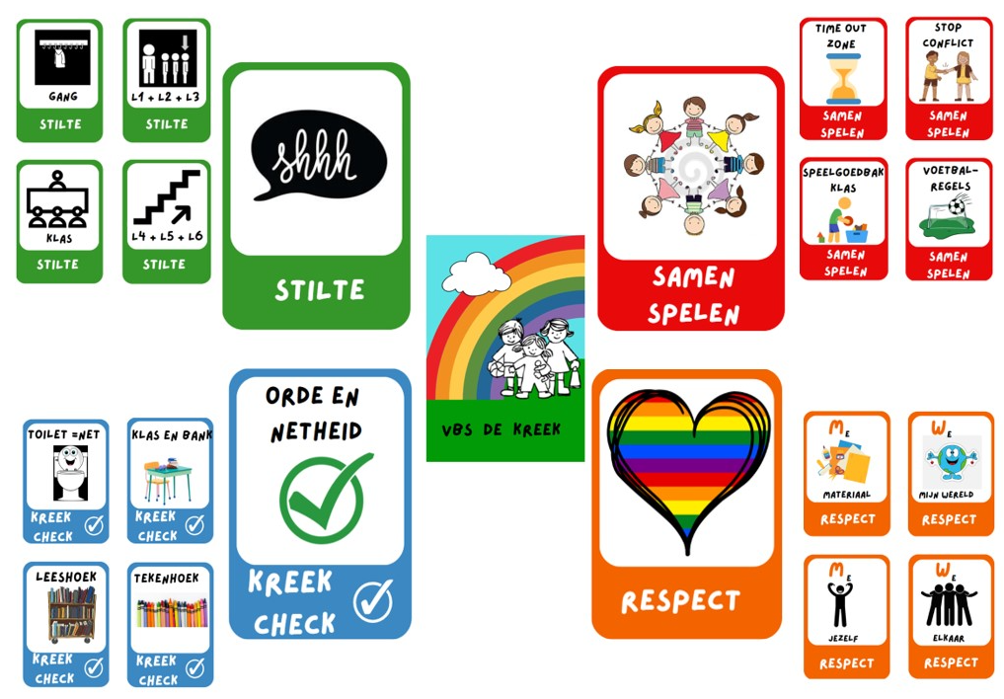We streven naar een samenleving waarin de kinderen met andere kinderen en met volwassen leren omgaan in een sfeer van respect en eigenwaarde. Het is niet zo simpel om met +/- 200 mensen, groot & klein iedere dag samen te leven. Om alles in goede banen te leiden hebben we onze schooleigen kwartetspel / memory:

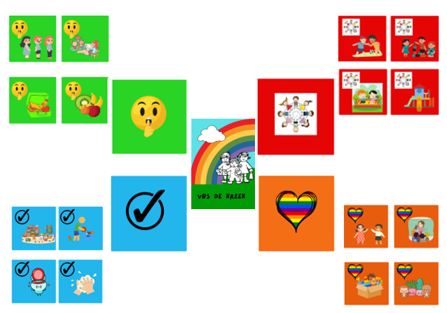

**In het gebouw**

* De gangen maken deel uit van het gebouw, ze zijn een verlengde van de klaslokalen. We zijn rustig en lopen niet in de gangen. Tijdens de speeltijd of tijdens de middagpauze komen we nooit zonder toestemming in de gangen of in de klassen.
* Kinderen die een leerkracht helpen tijdens de middagpauze, wachten tot de leerkracht zelf in de klas aanwezig is. In de gangen zijn kapstokken voorzien. We hangen onze jassen en andere kledij netjes aan de kapstok.
* De kleuters en de kinderen van L1-L2-L3 gaan bij het eerste belsignaal zo snel als mogelijk in de rij staan en maken het stil. Bij het tweede belsignaal staan de leerkrachten bij de rij en worden de kinderen in stilte naar de klas begeleid.
* De kinderen van L4-L5-L6 mogen bij het eerste belsignaal zelfstandig, op een rustige manier naar de klas gaan. De leerkrachten wachten hen op in de klas.

**In de toiletten**

* Het bezoek aan het toilet is toegestaan tijdens de speeltijd.
* De toiletruimte is geen speelruimte.
* Tijdens de lessen vermijden we toiletbezoeken.
* We hanteren een handhygiëne na het toiletbezoek.

**Speelplaatsafspraken**

* De kleuters en de kinderen van de lagere school hebben elk hun eigen speelplaats.
* De speelplaats heeft verschillende speelzones.
* Grensoverschrijdend gedrag is nooit toegelaten.
* Bij regenweer kunnen de leerlingen onder de luifel en / of in de polyvalente ruimte spelen, de toezichthoudende leerkrachten nemen hierover de beslissing.
* Om het spelen vlot te laten verlopen hanteren we speelplaatsafspraken, deze hebben betrekking op de voetbalzone, de tekenhoek, de leeshoek, het gebruik van het speelgoed en de time-out-zone. Deze afspraken worden geoefend met de kinderen en hangen zichtbaar in de speelzones.

**Afspraken rond pesten**

Pesten wordt op onze school niet getolereerd.

We proberen het pesten preventief aan te pakken door:

* een open, verbindende communicatie te hanteren,
* de speelplaatszones bieden rust en duidelijkheid,
* een gevarieerd en uitgebreid spelmateriaal aan te bieden,
* duidelijke speelplaatsafspraken te volgen,
* een éénduidige aanpak wanneer het fout loopt.

Wanneer pestgedrag wordt vastgesteld, wordt het noch genegeerd noch getolereerd.

Op onze school maken we een onderscheid tussen ruzie maken, plagen en pesten.

Wat verstaan we onder pesten?

Pesten is een berekende handeling die zich steeds herhaalt, stiekem of in het bijzijn van anderen,

waarbij je iemand gaat kwetsen:

* door woorden,
* door lichamelijk geweld,
* door iemand uit te sluiten of te negeren,
* door bezittingen van iemand te vernielen of te stelen.

De persoon die pest kan alleen handelen of zich laten ondersteunen door anderen.

Pestgedrag zal passend en door iedereen op school worden aangepakt.

Bij vragen of problemen kan je steeds terecht bij de klasleerkracht, de zorgcoördinator en

de directeur. Ouders kunnen ook rechtstreeks het CLB aanspreken.

[](https://www.kinderrechtencoalitie.be/wp-content/uploads/2020/11/Poster-Kinderrechten-Kinderrechtencoalitie.pdf)

Je kind heeft recht op een veilige omgeving

*4.4.2 Begeleidende maatregelen*

Wanneer je kind de goede werking van de school of het lesverloop hindert, kunnen we in overleg met je kind en eventueel met jou een begeleidende maatregel bepalen. De school wil daarmee je kind helpen tot gewenst gedrag te komen.

Een **begeleidende maatregel** kan zijn:

* Een gesprek met de (zorg)leerkracht, de zorgcoördinator of de directeur.
* Een time-out. Naar de time-out ruimte gaan. Zo kan je kind even tot rust komen of nadenken over wat er is gebeurd. Achteraf wordt dat kort met je kind besproken.
* Een begeleidingsplan. Hierin leggen we samen met jou en je kind een aantal afspraken vast waarop je kind zich meer zal focussen. Je kind krijgt de kans om zelf afspraken voor te stellen waar het dan mee verantwoordelijk voor is. De afspraken uit het begeleidingsplan worden samen met je kind opgevolgd.

**Herstel**

Vanuit een cultuur van verbondenheid wil de school bij een conflict op de eerste plaats inzetten op herstel. We nodigen de betrokkenen uit om na te denken over wat er is gebeurd en om hierover met elkaar in gesprek te gaan.

Een **herstelgerichte maatregel** kan zijn:

* een herstelgesprek tussen de betrokkenen;
* een herstelcirkel op het niveau van de leerlingengroep;
* een bemiddelingsgesprek;
* no blame-methode bij een pestproblematiek;
* een herstelgericht groepsoverleg (HERGO), i.s.m. de begeleidingsdienst.

HERGO is een gesprek tussen de betrokken leerlingen, in het bijzijn van bijvoorbeeld ouders of vertrouwensfiguren, onder leiding van een onafhankelijk persoon. Tijdens dit groepsoverleg zoekt iedereen samen naar een oplossing voor wat zich heeft voorgedaan. De directeur kan een tuchtprocedure uitstellen om dit groepsoverleg te laten plaatsvinden. De directeur brengt je dan per brief op de hoogte.

*4.4.3 Ordemaatregelen*

Wanneer je kind de goede werking van de school hindert of het lesverloop stoort, kan door elk personeelslid van de school een ordemaatregel genomen worden. Tijdens een ordemaatregel blijft je kind op school aanwezig.

Een **ordemaatregel** kan onder andere zijn:

* een verwittiging in de agenda;
* een strafwerk;
* een specifieke opdracht;
* een tijdelijke verwijdering uit de les met aanmelding bij de directeur.

Tegen een ordemaatregel is er geen beroep mogelijk.

*4.4.4 Tuchtmaatregelen*

*Let op: wanneer we spreken over directie, hebben we het over de directeur of zijn afgevaardigde.*

Wanneer het gedrag van je kind de goede werking van de school ernstig verstoort of de veiligheid en integriteit van zichzelf, medeleerlingen, personeelsleden of anderen belemmert, dan kan de directie een tuchtmaatregel nemen. Een tuchtmaatregel kan enkel toegepast worden op een leerling in het lager onderwijs.

Mogelijke tuchtmaatregelen zijn:

* een tijdelijke uitsluiting van minimaal één schooldag en maximaal 15 opeenvolgende schooldagen;
* een definitieve uitsluiting.

**Preventieve schorsing als bewarende maatregel**

In uitzonderlijke situaties kan de directie in het kader van een tuchtprocedure beslissen om je kind preventief te schorsen. Die bewarende maatregel dient om de leefregels te handhaven én om te kunnen nagaan of een tuchtsanctie aangewezen is.

De beslissing tot preventieve schorsing wordt schriftelijk en gemotiveerd aan jou meegedeeld. De directie bevestigt die beslissing in de brief waarmee de tuchtprocedure wordt opgestart. De preventieve schorsing kan onmiddellijk ingaan en duurt in principe niet langer dan 5 opeenvolgende schooldagen. Uitzonderlijk kan die periode eenmalig met 5 opeenvolgende schooldagen verlengd worden, als door externe factoren het tuchtonderzoek niet binnen die eerste periode kan worden afgerond. De directie motiveert die beslissing.

**Procedure tot tijdelijke en definitieve uitsluiting**

*Let op: wanneer we in dit punt spreken over ‘dagen’, bedoelen we telkens alle dagen (zaterdagen, zondagen, wettelijke feestdagen en 11 juli niet meegerekend).*

Bij het nemen van een beslissing tot tijdelijke of definitieve uitsluiting wordt **de volgende procedure** gevolgd:

* 1. De directie wint het advies van de klassenraad in en stelt een tuchtdossier samen. Bij een definitieve uitsluiting wordt de klassenraad uitgebreid met een vertegenwoordiger van het CLB die een adviserende stem heeft.
  2. Jij en je kind worden per aangetekende brief uitgenodigd voor een gesprek met de directie. Je kunt worden bijgestaan door een vertrouwenspersoon. Een personeelslid van de school of van het CLB kan bij een tuchtprocedure niet optreden als vertrouwenspersoon. Het gesprek zelf vindt ten vroegste plaats op de 4de dag na verzending van de brief. Het gesprek vindt fysiek plaats op school tenzij dit wegens veiligheidsredenen niet mogelijk is. Over de wijze waarop het gesprek plaatsvindt (fysiek dan wel via elektronische weg) ligt de beslissing bij de directie na afweging van de concrete omstandigheden of vraag.
  3. Voorafgaand aan het gesprek hebben jij, je kind en eventueel jullie vertrouwenspersoon het recht om het tuchtdossier, met inbegrip van het advies van de klassenraad, in te kijken.
  4. Na het gesprek brengt de directie jou binnen een termijn van 5 dagen met een aangetekende brief op de hoogte van zijn beslissing. In die brief staat een motivering van de beslissing en de ingangsdatum van de tuchtmaatregel. Bij een definitieve uitsluiting vermeldt de beslissing de beroepsmogelijkheden.

Bij een definitieve uitsluiting zoeken we samen met het CLB naar een nieuwe school. Als je geen inspanningen doet om je kind in een andere school in te schrijven, krijgt de definitieve uitsluiting effectief uitwerking na 1 maand (vakantieperiodes tussen 1 september en 30 juni niet meegerekend). Jij moet er dan op toezien dat je kind aan de leerplicht voldoet. Wij kunnen de inschrijving van je kind weigeren als je kind het huidige, het vorige of het daaraan voorafgaande schooljaar definitief werd uitgesloten op onze school.

**Opvang op school bij preventieve schorsing en (tijdelijke en definitieve) uitsluiting.**

Wanneer je kind tijdens een tuchtprocedure preventief geschorst wordt of na de tuchtprocedure tijdelijk wordt uitgesloten, is je kind in principe op school aanwezig, maar neemt het geen deel aan de lessen of activiteiten van zijn leerlingengroep. De directie kan beslissen dat de opvang van je kind niet haalbaar is voor onze school. Die beslissing motiveren we dan schriftelijk aan jou.

Bij een definitieve uitsluiting heb je 1 maand de tijd om je kind in een andere school in te schrijven. In afwachting van de inschrijving is je kind in principe op school aanwezig, maar neemt het geen deel aan de activiteiten van zijn leerlingengroep. De directie kan beslissen dat de opvang van je kind niet haalbaar is voor onze school. Die beslissing motiveren we dan schriftelijk aan jou.

## Opmerking: niet leuk silhouetBetwistingen

*4.5.1 Beroepsprocedure definitieve uitsluiting*

*Let op: wanneer we in dit punt spreken over ‘dagen’, bedoelen we telkens alle dagen (zaterdagen, zondagen, wettelijke feestdagen en 11 juli niet meegerekend).*

Je kunt tegen de beslissing tot definitieve uitsluiting beroep aantekenen. De procedure gaat als volgt:

1. Je dient met een aangetekende brief beroep in bij de voorzitter van het schoolbestuur:

VZW KOGB – Beveren

Kloosterstraat 39

9120 Beveren

of

Wanneer de school open is, kan je het beroep bij het schoolbestuur op school persoonlijk afgeven. Je krijgt dan een bewijs van ontvangst dat aantoont op welke datum je het hebt ingediend. De school geeft het beroep daarna door aan het schoolbestuur.

De aangetekende brief moet ten laatste verstuurd worden op de 5de dag nadat de beslissing van de definitieve uitsluiting van je kind werd ontvangen. Er is dus een termijn van 5 dagen. De aangetekende brief met het bericht van de definitieve uitsluiting wordt geacht de 3de dag na verzending te zijn ontvangen. Ook wanneer je de aangetekende brief eerder ontvangt, telt de 3de dag na verzending als startdatum voor het berekenen van de termijn. De poststempel geldt als bewijs, zowel voor de verzending als voor de ontvangst. Dat geldt ook als je ervoor kiest om het beroep persoonlijk af te geven op school*.*

Let op: als het beroep te laat wordt verstuurd of afgegeven, zal de beroepscommissie het beroep als onontvankelijk moeten afwijzen. Dat betekent dat ze het beroep niet inhoudelijk zal kunnen behandelen.

Het beroep bij het schoolbestuur moet aan de volgende voorwaarden voldoen:

* het beroep is gedateerd en ondertekend;
* Het beroep is ofwel per aangetekende brief verstuurd, ofwel op school afgegeven (met bewijs van ontvangst).

Let op: als het beroep niet aan de voorwaarden voldoet, zal de beroepscommissie het beroep als onontvankelijk moeten afwijzen. Dat betekent dat ze het beroep niet inhoudelijk zal kunnen behandelen.

We verwachten ook dat het beroep de redenen aangeeft waarom de definitieve uitsluiting betwist wordt. Daarbij kunnen overtuigingsstukken toegevoegd worden.

1. Wanneer het schoolbestuur een beroep ontvangt, zal het schoolbestuur of zijn afgevaardigde een beroepscommissie samenstellen. In de beroepscommissie zitten zowel personen die aan de school of het schoolbestuur verbonden zijn als personen die dat niet zijn. Het gaat om een onafhankelijke commissie die je klacht grondig onderzoekt. De persoon die de definitieve uitsluiting heeft uitgesproken, maakt nooit deel uit van de beroepscommissie, maar wordt wel gehoord.
2. De beroepscommissie nodigt jou en je kind uit voor een gesprek. Je kunt je daarbij laten bijstaan door een vertrouwenspersoon. In de brief met de uitnodiging staat wie de leden van de beroepscommissie zijn. De samenstelling blijft ongewijzigd tijdens de verdere procedure, tenzij het door ziekte, overmacht of onverenigbaarheid noodzakelijk zou zijn om een plaatsvervanger aan te duiden.

Vóór de zitting kun je het tuchtdossier opnieuw inkijken.

Het gesprek gebeurt ten laatste 10 dagen nadat het schoolbestuur het beroep heeft ontvangen. Het is enkel mogelijk om een gesprek te verzetten bij gewettigde reden of overmacht. De schoolvakanties schorten de termijn van 10 dagen op. Dat betekent dat schoolvakanties niet meetellen bij het berekenen van de termijn. De zitting van de beroepscommissie kan wel tijdens een schoolvakantie plaatsvinden.

1. De beroepscommissie streeft in haar zitting naar een consensus. Wanneer het toch tot een stemming komt, heeft de groep van personen die aan de school of het schoolbestuur verbonden zijn even veel stemmen als de groep van personen die dat niet zijn. De voorzitter is niet verbonden aan de school of het schoolbestuur. Wanneer er bij een stemming evenveel stemmen voor als tegen zijn, geeft zijn stem de doorslag.
2. De beroepscommissie zal ofwel het beroep als onontvankelijk afwijzen, ofwel de definitieve uitsluiting bevestigen of vernietigen. De voorzitter van de beroepscommissie deelt de gemotiveerde beslissing binnen een termijn van 5 dagen met een aangetekende brief mee. De beslissing is bindend voor alle partijen.

Het beroep schort de uitvoering van de beslissing tot definitieve uitsluiting niet op. Dat betekent dat ook tijdens de beroepsprocedure de tuchtmaatregel van kracht blijft.

*4.5.2 Beroepsprocedure niet-uitreiken getuigschrift basisonderwijs*

Indien je niet akkoord gaat met het niet-toekennen van het getuigschrift basisonderwijs, kun je beroep instellen. De beroepsprocedure lichten we hieronder toe.

*Let op:*

* Wanneer we in dit punt spreken over ‘dagen’, bedoelen we telkens alle dagen (zaterdagen, zondagen, wettelijke feestdagen en 11 juli niet meegerekend).
* Wanneer we spreken over directie, hebben we het over de directeur of zijn afgevaardigde.

1. Je vraagt binnen 3 dagen na ontvangst van de beslissing tot het niet uitreiken van het getuigschrift basisonderwijs, een **overleg** aan bij de directie. Dat gesprek is niet hetzelfde als het oudercontact. Je moet dat gesprek schriftelijk aanvragen. Je krijgt een uitnodiging die de afspraak bevestigt. Let op: als het gesprek na het verstrijken van de termijn wordt aangevraagd, kunnen we niet meer op die vraag ingaan.
2. Dat verplicht overleg met de directie vindt plaats ten laatste de 6de dag na de dag waarop je de beslissing hebt ontvangen dat het getuigschrift niet wordt uitgereikt aan je kind. Tijdens dat gesprek krijg je de kans om je bezwaren te uiten. De directie verduidelijkt via het dossier van je kind op basis van welke gegevens de klassenraad zijn beslissing heeft genomen. We maken een verslag van dat overleg. Het gesprek vindt fysiek plaats op school tenzij dit wegens veiligheidsredenen niet mogelijk is. Over de wijze waarop het gesprek plaatsvindt (fysiek dan wel via elektronische weg) ligt de beslissing bij de directie na afweging van de concrete omstandigheden of vraag.
3. De directie deelt het resultaat van dat overleg met een aangetekende brief aan je mee. Er zijn twee mogelijkheden:

* De directie vindt dat je argumenten geen nieuwe bijeenkomst van de klassenraad rechtvaardigen;
* De directie vindt dat je argumenten het overwegen waard zijn. In dat geval roept ze de klassenraad zo snel mogelijk samen om de betwiste beslissing opnieuw te overwegen. Je ontvangt per aangetekende brief het resultaat van die vergadering.

1. Als je het niet eens bent met de beslissing van de directie of de beslissing van de nieuwe klassenraad, dan kun je **beroep** indienen bij de voorzitter van het schoolbestuur. Dat kan via aangetekende brief:

VZW KOGB – Beveren

Kloosterstraat 39

9120 Beveren

of

Wanneer de school open is, kun je het beroep bij het schoolbestuur op school persoonlijk afgeven. Je krijgt dan een bewijs van ontvangst dat aantoont op welke datum je het hebt ingediend. Wij geven het beroep daarna door aan het schoolbestuur.

1. Je hebt daarvoor een termijn van 3 dagen. Die begint te lopen de dag nadat je de aangetekende brief van de school ontvangt. De aangetekende brief met één van de twee mogelijke beslissingen (zie punt 3) wordt geacht de 3de dag na verzending te zijn ontvangen. Ook wanneer je de aangetekende brief eerder ontvangt, telt de 3de dag na verzending als startdatum voor het berekenen van de termijn. De poststempel geldt als bewijs, zowel voor de verzending als voor de ontvangst. Dat geldt ook als je ervoor kiest om het beroep persoonlijk af te geven op school.

Let op: als het beroep te laat verstuurd of afgegeven, zal de beroepscommissie het beroep onontvankelijk moeten afwijzen. Dat betekent dat ze het beroep niet inhoudelijk zal kunnen behandelen.

Het beroep bij het schoolbestuur moet aan de volgende voorwaarden voldoen:

* het beroep is gedateerd en ondertekend;
* het beroep is ofwel per aangetekende brief verstuurd, ofwel op school afgegeven (met bewijs van ontvangst).

Let op: als het beroep niet aan de voorwaarden voldoet, zal de beroepscommissie het beroep als onontvankelijk moeten afwijzen. Dat betekent dat ze het beroep niet inhoudelijk zal kunnen behandelen.

We verwachten ook dat het beroep de redenen aangeeft waarom het niet uitreiken van het getuigschrift basisonderwijs betwist wordt. Daarbij kunnen overtuigingsstukken toegevoegd worden.

1. Wanneer het schoolbestuur een beroep ontvangt, zal het schoolbestuur of zijn afgevaardigde een beroepscommissie samenstellen. In de beroepscommissie zitten zowel personen die aan de school of het schoolbestuur verbonden zijn, als personen die dat niet zijn. Het gaat om een onafhankelijke commissie die je klacht grondig zal onderzoeken.
2. De beroepscommissie zal jou en je kind uitnodigen voor een gesprek. Je kunt je daarbij laten bijstaan door een vertrouwenspersoon. De periode waarin de beroepscommissie kan samenkomen, kan je vragen bij de directie. Het is enkel mogelijk om een gesprek te verzetten bij gewettigde reden of overmacht. In de brief met de uitnodiging staat wie de leden van de beroepscommissie zijn. Deze samenstelling blijft ongewijzigd tijdens de verdere procedure, tenzij het door ziekte, overmacht of onverenigbaarheid noodzakelijk zou zijn om een plaatsvervanger aan te duiden.
3. De beroepscommissie streeft in zijn zitting naar een consensus. Wanneer het toch tot een stemming komt, heeft de groep van personen die aan de school of het schoolbestuur verbonden zijn even veel stemmen als de groep van personen die dat niet zijn. De voorzitter is niet verbonden aan de school of het schoolbestuur. Wanneer er bij een stemming evenveel stemmen voor als tegen zijn, geeft zijn stem de doorslag.
4. De beroepscommissie zal het beroep onontvankelijk afwijzen, de betwiste beslissing bevestigen of het getuigschrift basisonderwijs toekennen. Het resultaat van het beroep wordt uiterlijk op 15 september via een aangetekende brief door de voorzitter van de beroepscommissie aan jou ter kennis gebracht.

## Opmerking: schuine streep stilte silhouetKlachten

*4.6.1 Klachtencommissie*

Ben je over iets niet tevreden op onze school, dan kun je contact opnemen met de directeur of de voorzitter van het schoolbestuur. Samen zoeken we naar een oplossing. Blijf je bezorgdheden hebben, dan kun je contact opnemen met het schoolbestuur. Als ook dat niet tot een oplossing leidt, kun je klacht indienen bij de klachtencommissie.

Je kunt je klacht indienen:

via de webapplicatie [klachten.katholiekonderwijs.vlaanderen](https://klachten.katholiekonderwijs.vlaanderen/klachten)

of via post

*Klachtencommissie Katholiek Onderwijs Vlaanderen  
t.a.v. de voorzitter van de Klachtencommissie  
Guimardstraat 1  
1040 Brussel*

De klachtencommissie kan je klacht enkel behandelen als die aan bepaalde voorwaarden voldoet.

De klachtencommissie is geen rechter en kan geen verplichtingen, sancties of schadevergoedingen opleggen. Ze kan alleen maar je ontevredenheid beluisteren en mogelijke oplossingen adviseren.

Meer informatie over de klachtencommissie vind je op de webapplicatie.

*4.6.2 Commissie inzake leerlingenrechten*

Bij een niet-gerealiseerde of ontbonden inschrijving van een kind kun je klacht indienen bij de Commissie inzake Leerlingenrechten ([www.agodi.be/commissie-inzake-leerlingenrechten](https://www.agodi.be/commissie-inzake-leerlingenrechten)).

*4.6.3 Commissie inzake zorgvuldig bestuur*

Klachten die gaan over de principes van zorgvuldig bestuur kunnen worden ingediend bij de Commissie inzake Zorgvuldig bestuur ([www.agodi.be/commissie-zorgvuldig-bestuur](https://www.agodi.be/commissie-zorgvuldig-bestuur)). Zorgvuldig bestuur betekent dat scholen zich in de dagelijkse werking aan een aantal principes moeten houden (onder andere kosteloosheid, eerlijke concurrentie, verbod op politieke activiteiten, handelsactiviteiten, reclame en sponsoring).